

**"Нысанды киім (погонсыз) киiп жүруге құқығы бар мемлекеттiк бақылау мен қадағалау жұмыскерлері және ішкі су көлігі саласындағы жұмыскерлер лауазымдарының (кәсіптерінің) тізбесін, нысанды киiмнің (погонсыз) және айырым белгiлерiнің үлгiлерiн, сондай-ақ оны киiп жүру тәртiбiн бекіту" Қазақстан Республикасы Көлік және коммуникация министрінің 2013 жылғы 22 қаңтардағы № 50 бұйрығына өзгерістер енгізу туралы**

Қазақстан Республикасы Көлік министрінің м.а. 2024 жылғы 12 желтоқсандағы № 411 бұйрығы. Қазақстан Республикасының Әділет министрлігінде 2024 жылғы 17 желтоқсанда № 35482 болып тіркелді

      БҰЙЫРАМЫН:

      1. "Нысанды киім (погонсыз) киіп жүруге құқығы бар мемлекеттік бақылау және қадағалау жұмыскерлері және ішкі су көлігі саласындағы жұмыскерлер лауазымдарының (кәсіптерінің) тізбесін, нысанды киімнің (погонсыз) және айырым белгілерінің үлгілерін, сондай-ақ оны киіп жүру тәртібін бекіту туралы" Қазақстан Республикасы Көлік және коммуникация министрінің 2013 жылғы 22 қаңтардағы № 50 бұйрығына (Нормативтік құқықтық актілерді мемлекеттік тіркеу тізілімінде № 8303 болып тіркелген) мынадай өзгерістер енгізілсін:

      көрсетілген бұйрықпен бекітілген нысанды киім (погонсыз) киіп жүруге құқығы бар мемлекеттік бақылау мен қадағалау органдары жұмыскерлерінің нысанды киімі (погонсыз) мен айырым белгілерінің үлгілері осы бұйрыққа 1-қосымшаға сәйкес редакцияда жазылсын;

      көрсетілген бұйрықпен бекітілген нысанды киім (погонсыз) киiп жүруге құқығы бар мемлекеттiк бақылау мен қадағалау органдары жұмыскерлерінің және ішкі су көлігі саласындағы жұмыскерлерінің нысанды киім (погонсыз) киіп жүру және айырым белгілерін тағып жүру қағидалары осы бұйрыққа 2-қосымшаға сәйкес редакцияда жазылсын;

      көрсетілген бұйрықпен бекітілген нысанды киім (погонсыз) киiп жүруге және айырым белгілерін тағып жүруге құқығы бар мемлекеттiк бақылау мен қадағалау жұмыскерлері және ішкі су көлігі саласындағы жұмыскерлер лауазымдарының (кәсіптерінің) тізбесі осы бұйрыққа 3-қосымшаға сәйкес редакцияда жазылсын;

      көрсетілген бұйрықпен бекітілген нысанды киім (погонсыз) киiп жүруге құқығы бар ішкі су көлігі саласындағы жұмыскерлердің нысанды киiмнің (погонсыз) және айырым белгiлерiнің үлгiлерi осы бұйрыққа 4-қосымшаға сәйкес редакцияда жазылсын.

      2. Қазақстан Республикасы Көлік министрлігінің Автомобиль көлігі және көліктік бақылау комитеті заңнамада белгіленген тәртіппен:

      1) осы бұйрықты Қазақстан Республикасы Әділет министрлігінде мемлекеттік тіркеуді;

      2) осы бұйрықты Қазақстан Республикасы Көлік министрлігінің интернет-ресурсында орналастыруды қамтамасыз етсін.

      3. Осы бұйрықтың орындалуын бақылау жетекшілік ететін Қазақстан Республикасының Көлік вице-министріне жүктелсін.

      4. Осы бұйрық алғашқы ресми жарияланған күнінен кейін күнтізбелік он күн өткен соң қолданысқа енгізіледі.

|  |  |
| --- | --- |
| *Қазақстан Республикасы*  *Көлік министрінің міндетін атрқарушы* | *М. Калиакпаров* |

|  |  |
| --- | --- |
|  | Қазақстан Республикасы Көлік министрінің міндетін атрқарушы 2024 жылғы 12 желтоқсандағы № 411 Бұйрыққа 1-қосымша Қазақстан Республикасы Көлік және коммуникация министрінің 2013 жылғы 22 қаңтардағы № 50 бұйрығына 1-қосымша |

**Мемлекеттік бақылау мен қадағалау органдарының оны кию құқығы бар қызметкерлерінің нысанды киімдерінің (погонсыз) және айыру белгілерінің үлгілері**

**1-тарау. Жалпы ережелер**

      1. Мемлекеттік бақылау мен қадағалау органдарының оны кию құқығы бар қызметкерлерінің нысанды киімдерімен (погонсыз) және айыру белгілерімен (бұдан әр – нысанды киім) қамтамасыз ету "Теміржол көлігіндегі мемлекеттік бақылау қызметкерлерін нысанды киіммен (погонсыз) қамтамасыз етудің заттай нормаларын бекіту туралы" Қазақстан Республикасы Инвестициялар және даму министрінің міндетін атқарушының 2015 жылғы 27 наурыздағы № 359 бұйрығымен бекітілген теміржол көлігіндегі мемлекеттік бақылау қызметкерлерін нысанды киіммен (погонсыз) қамтамасыз етудің заттай нормаларының (Нормативтік құқықтық актілердің мемлекеттік тіркеу тізілімінде № 11078 болып тіркелген), "Автомобиль көлiгi саласында мемлекеттік бақылауды жүзеге асыратын уәкiлеттi органның лауазымды адамдарын нысанды киіммен (погонсыз) қамтамасыз етудің заттай нормаларын бекіту туралы" Қазақстан Республикасы Инвестициялар және даму министрінің 2015 жылғы 31 наурыздағы № 377 бұйрығымен бекітілген автомобиль көлiгi саласында мемлекеттік бақылауды жүзеге асыратын уәкiлеттi органның лауазымды адамдарын нысанды киіммен (погонсыз) қамтамасыз етудің заттай нормаларының (Нормативтік құқықтық актілердің мемлекеттік тіркеу тізілімінде № 11399 болып тіркелген), "Нысанды киім (погонсыз) киiп жүруге құқығы бар мемлекеттiк қадағалау қызметкерлерiн қамтамасыз етудің заттай нормаларын бекіту туралы" Қазақстан Республикасы Инвестициялар және даму министрінің міндетін атқарушының 2015 жылғы 27 наурыздағы № 356 бұйрығымен бекітілген нысанды киім (погонсыз) киiп жүруге құқығы бар мемлекеттiк қадағалау қызметкерлерiн қамтамасыз етудің заттай нормаларының (Нормативтік құқықтық актілердің мемлекеттік тіркеу тізілімінде № 11059 болып тіркелген), "Теңіз көлігіндегі мемлекеттік бақылау қызметкерлерін нысанды киiммен (погонсыз) қамтамасыз етудің заттай нормаларын бекiту туралы" Қазақстан Республикасы Инвестициялар және даму министрінің міндетін атқарушының 2015 жылғы 27 наурыздағы № 360 бұйрығымен бекітілген теңіз көлігіндегі мемлекеттік бақылау қызметкерлерін нысанды киiммен (погонсыз) қамтамасыз етудің заттай нормаларының (Нормативтік құқықтық актілердің мемлекеттік тіркеу тізілімінде № 11060 болып тіркелген) негізінде жүзеге асырылады.

      2. Нысанды киім дайын түрдегі өлшемдерге сәйкес беріледі.

      3. Барлық егжей-тегжейлі өлшемдер сантиметрмен (бұдан әрі – см) және миллиметрмен (бұдан әрі – мм) көрсетілген.

**2-тарау. Мемлекеттік бақылау мен қадағалау органдарының оны кию құқығы бар қызметкерлерінің ерлерге арналған нысанды киімдерінің (погонсыз) сипаттамасы**

**1-параграф. Автомобиль, ішкі су және теміржол көлігіндегі мемлекеттік бақылау мен қадағалау органдарының қызметкерлерінің ерлерге арналған нысанды киімдерінің (погонсыз) сипаттамасы**

      4. Ерлерге арналған нысанды киімдердің жиынтығына:

      1) фуражка/кепи (бейсболка жазғы);

      2) құлақшын бас киімі/бас киім (тоқылған);

      3) китель;

      4) ұзын жеңді жейде;

      5) қысқа жеңді жейде;

      6) свитер;

      7) шалбар;

      8) жаздық күрте;

      9) жаңбыр жамылғысы;

      10) қыстық күрте/маусымдық куртке;

      11) комбинезон-шалбары (қыстық, маусымдық);

      12) галстук;

      13) сигналдық кеудеше;

      14) аяқ киім: унты етігі, ұзын қонышты былғары бәтеңке, қысқа қонышты бәтеңке немесе қара түсті спорттық аяқ киімді жатады.

**2-параграф. Теңіз көлігіндегі мемлекеттік бақылау органдарының қызметкерлерінің ерлерге арналған нысанды киімдерінің (погонсыз) сипаттамасы**

      5. Ерлерге арналған нысанды киімдердің жиынтығына:

      1) салтанатты китель;

      2) күнделікті китель;

      3) шалбар;

      4) жейде;

      5) галстук;

      6) фуражка;

      7) жазғы фуражка;

      8) құлақшын бас киімі;

      9) плащ;

      10) қыстық күрте;

      11) басшылық құрамға және қызметкерлерге арналған күнделікті күрте;

      12) дауылды күрте;

      13) мойын орамал жатады.

**3-тарау. Мемлекеттік бақылау мен қадағалау органдарының оны кию құқығы бар қызметкерлерінің ерлерге арналған нысанды киімдерінің (погонсыз) үлгілері**

**1-параграф. Автомобиль, ішкі су және теміржол көлігіндегі мемлекеттік бақылау мен қадағалау органдарының қызметкерлерінің ерлерге арналған нысанды киімдерінің (погонсыз) үлгілері**

      6. Қара көк түсті китель матасынан тігілген, қара түсті құрсамасы бар фуражка. Құрсама мен төбесінде қара көк түсті көмкерме жүргізілген. Екі кішкентай пішінді түйме арқылы құрсамаға алтын түстес бедерден өрілген қос жіппен бекітілген. Күнқағар қара, лакталған. Фуражканың құрсамасының алдыңғы ортасына кокарда орнатылған (1-сурет).

      1-сурет

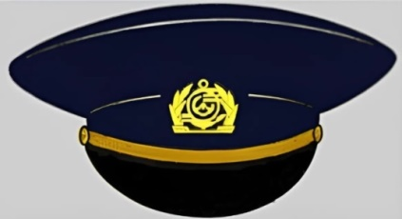

      7. Кепи (бейсболка жазғы) қара көк түсті мақта матадан жасалған, алты сынадан, күнқағардан, бекіткіштен тұрады. Желдеткіш саңылаулары бар жоғарғы бөліктердегі сыналар. Шағылысатын жиегі бар күнқағар. Алдыңғы қабырғаның ортасына кесте тігумен орындалған эмблемасы бар кокарда орналастырылады. (2-сурет).

      2-сурет.

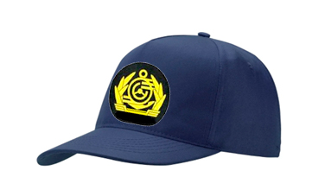

      8. Сырмалы мақта астарлы құлақшын бас киімі төрт мүшелі қалпақтан, күнқағардан, тұтас пішілген құлаққаптарымен қапталған кемершеден құралған. Біріктірілген түрде жасалады: құлаққаптары бар күнқағар мен бүйір жақтың жоғарғы жағы – қара көк жүннен; бас киімнің жоғарғы бөлігінің қалған бөлігі-қара көк былғарыдан жасалған. Құлаққаптардың ұштарына ызба тігілген. Күнқағардың ортасына кокарда бекітіледі. Құлақшын бас киімінің барлық бөлшектері қалпақтың ортаңғы тігістеріне қатысты симметриялы түрде орналастырылған, олар күқағар мен жиектің ортасына қарсы орналасқан (3-сурет).

      3-сурет

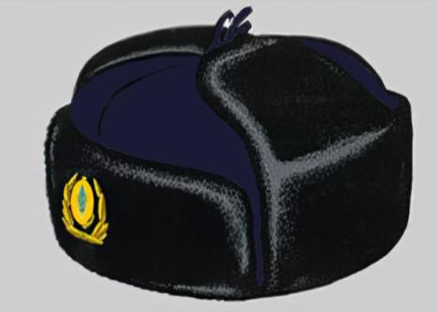

      9. Дөңгелек пішінді тоқылған жартылай жүннен екі қабатты, иірілген жіптен жасалған қара түсті бас киім. Алдыңғы жағының қабырғасының ортасында кесте тігуімен орындалған эмблемасы бар кокарда орналастырылады (4-сурет).

      4-сурет.

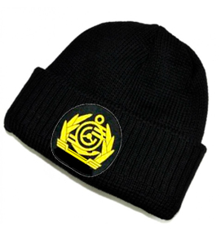

      10. Қара көк матадан тігілген китель. Жартылай іргелес пішінді, бір кеуделі, екі нысанды түймесі бар. Жағасы сол жақ лацканында көз ілмегі бар, жеңдері шлицамен қондырылған, үш шағын нысанды түймесі бар. Арқаның ортаңғы тігісі төменгі жағында шлицамен аяқталады, сөрелері кесінді бөшкелермен және белі бойынша алдыңғы нүктемен, бүйір тілікті қалталары, клапаны бар. Китель астарлы, астарлы тігістерде жапырақты ішкі қалталар (5-сурет).

      5-сурет.

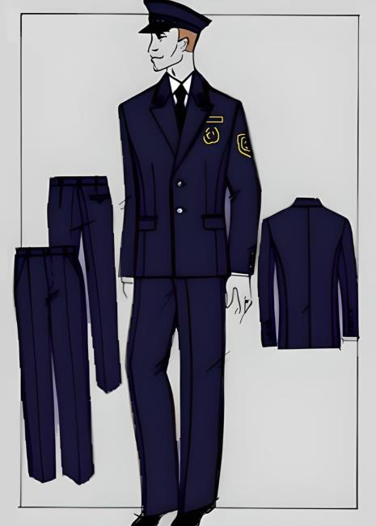

      11. Жейделер:

      1) Қазақстан Республикасы Көлік министрлігі Автомобиль көлігі және көліктік бақылау комитетінің қызметкерлері үшін:

      ақ және көгілдір түсті ұзын жеңді, тік пішінді, орталық өңірден түймеге түймеленеді. Жағасы тілік тұрғыза басылған. Жеңі қондырмалы, екі тігісті, шынтақ тігісінде шлицтер жасалған, жеңдердің астында түймелерге қадаланатын буылған манжеттер. Арқасы иінішті буу тігісі бойынша екі қысқышпен екі буылған пішінді;

      қысқа жеңді ақ және көгілдір түсті жейде, тік пішінді түймелерге орталық жиектік қадаумен. Жағасы тілік лацкандарға тұрғыза басылған. Жеңі қысқа, екі тігісті, қондырмалы, жеңнің астында имитацияланған манжеттер өңделген. шынтақ тігісінде шлицтер жасалған, жеңдердің астында түймелерге қадаланатын буылған манжеттер. Арқасы иінішті буу тігісі бойынша екі қысқышпен екі буылған пішінді иініште;

      2) Қазақстан Республикасы Көлік министрлігінің Автомобиль көлігі және көліктік бақылау комитеті аумақтық органдарының қызметкерлері үшін

      ұзын жеңді ақ және көгілдір түсті жейде, тік пішінді түймелерге орталық жиектік қадаумен және клапандары бар екі кеудеге тағатын жапсырма қалталармен. Жейденің астында таңдамалы белдік, бүйір тігістері бойынша төрт қатарға резеңкемен тартылған. Жағасы тілік тұрғыза басылған. Жеңі қондырмалы, екі тігісті, шынтақ тігісінде шлицтер жасалған, жеңдердің астында түймелерге қадаланатын буылған манжеттер. Арқасы иінішті буу тігісі бойынша екі қысқышпен екі буылған пішінді иініште. Иық тігістері бойынша 2 белдік ұстағыш тігілген және жеңін қадау тігісінен 13 см қашықтықта қылта жанында 2 ілмек оралған, ілмектер арасындағы қашықтық 1,5 см, белдік ұстағыштармен 5 см;

      қысқа жеңді ақ және көгілдір түсті жейде, тік пішінді түймелерге орталық жиектік қадаумен және клапандары бар екі кеудеге тағатын жапсырма қалталармен. Жейденің астында таңдамалы белдік, бүйір тігістері бойынша төрт қатарға резеңкемен тартылған. Жағасы тілік лацкандарға тұрғыза басылған. Жеңі қысқа, екі тігісті, қондырмалы, жеңнің астында имитацияланған манжеттер өңделген. Арқасы иінішті буу тігісі бойынша екі қысқышпен екі буылған пішінді иініште. Иық тігістері бойынша 2 белдік ұстағыш тігілген және жеңін қадау тігісінен 13 см қашықтықта қылта жанында 2 ілмек оралған, ілмектер арасындағы қашықтық 1,5 см, белдік ұстағыштармен 5 см.

      Әрлеуші тігістердің ені шеттен бастап 0,2 см. Тігілетін тігістердің ені 1 см (6-сурет).

      6-сурет

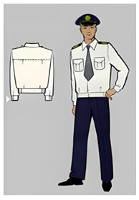

      12. Жүннен тоқылған, қара түсті свитер, сол жағында клапанға жабылатын ұзын жеңді және жапсырмалы төс қалтасы, қара түсті болон матадан тігілген шынтақ және иық жапсырмалары бар. Иық тігістерінде 2 ұстағыш тігілген, ұстағыштардың арасындағы қашықтық 5 см. Свитердің мойны үшбұрыш нысанды ашық (7-сурет).

      7-сурет

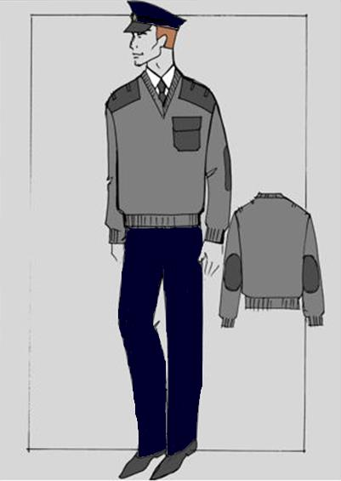

      13. Шалбар қара көк түсті матадан астарымен тігіледі. Шалбардың артқы жақ бөліктерінде бүрме тігістер салынған, ал оң жақ бөлігіне ойылып салынған рамкалы қалта тігіледі, ол күрмек ілгекпен бір түймемен түймеленеді. Шалбардың алдыңғы жақ бөліктеріне екі жан қалта тігіледі. Шалбардың алды сыдырма ілгекпен түймеленеді. Белі сырылып тігілген, түймемен түймеленеді. Қайылған тігістерінің ені 10 мм. Әрленген тігістерінің ені 2 мм (5-сурет).

      14. Қара көк түсті су өткізбейтін матадан жасалған, астары бар жазғы күрте. Тік сұлбалы, сыдырмалы өңір ілгегі бар күрте. Алдыңғы бойлары қосып тігілген иніштермен, иніштердің қосып тігілетін тігістерлерінде қақпақшалары бар төс үстеме қалталар және сыдырмалы ілгекпен түймеленетін жақтауға екі бүйірлік ойық қалталар өңделген. Арқасында жалғап тігілген иініші және иініш жапсырылған тігіс бойымен екі жерден қаусырылған. Ені 2,5 мм ашық көк түсті жиекпен безендірілген, жиектері бойынша тігілген, тігілген жең бүкпелермен және шынтақ тігістері бойынша тіліктермен тігілген екі тігісті жеңдер. Күртенің төменгі жағында төрт қатарға серпімді жолақпен тартылған белдік бар. Жең бүкпелері екі шағын пішінді түймеге, ал қақпақшалары бір түймеге бекітіледі (8-сурет).

      8-сурет

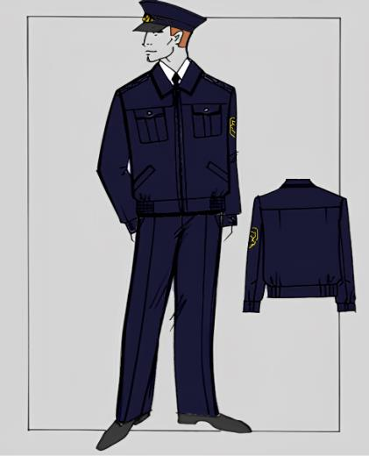

      15. Су өткізбейтін, ашық сары (лимонды) түсті матадан жасалған жаңбыр жамылғысы жарық шағылыстыратын элементтерімен ерекшеленеді. Ұзартылған сулықтың ортасында сыдырмалы түймелікпен бекітілетін қос қабатты желден қорғаушы қақпақшалары бар. Сыртқы қақпақша тоқыма ілгектермен бекітіледі. Алдыңғы бойы мен арқасында бел сызығы бойымен баутесік белдік орналасқан. Қондырылған жеңдерінің төменгі бөлігінде тоқыма ілгектермен бекітілетін паталары бар, ішкі жағында негізгі матадан жасалған, эластикалық таспамен біріктірілген білезіктер тігілген. Т Жағасы биік тігілген, тік орналасқан. Капюшон тұтас пішімді, күнқағармен жабдықталған, бет жағы баумен тартылып, бекіткіштермен және ұштарымен бекітіледі. Капюшонның төменгі бөлігі ауысатын ұштарымен тігілген. Күрте етегінің қайырмасына эластикалық бау енгізілген, ені бүйірлерінде бекіткіштермен реттеледі. Жарық шағылыстыратын жолақтар алдыңғы бойы мен арқаның кеуде деңгейінде дөңгелете тігілген, ал жеңдердегі жолақтар алдыңғы бойы мен арқадағы жолақтардың деңгейіне сәйкес орналастырылған (9-сурет).

      9-сурет.

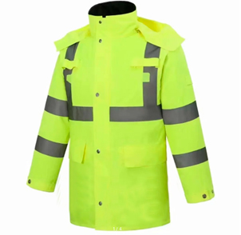

      16. Қара көк түсті су өткізбейтін матадан жасалған, астарлы, қысқы күрте қайырмасының бүктемесіне дейін сыдырмалы түймелікпен бекітіледі. Күрте алынбалы жылытқыш астармен жабдықталған, ол ішкі жағынан ажыратылатын сыдырмалы тоқыма баумен бекітіледі. Тік жағасы және алынбалы капюшоны бар. Бүйір тігістерінде резеңкелермен реттелетін белдікпен жабдықталған. Алдыңғы бойы қосып тігілген ініштің тігістеріне қондырылған, клапанмен жабылатын жоғары қиық қалталармен, сондай-ақ жақтаулы қиық қалталармен жабдықталған. Артқы бөлігінде және алдыңғы бойында жапсырма иніші бар.

      Екі тігісті қондырылған жеңдері жең бүкпелермен жабдықталған, жең бүкпелері резеңкемен жиылған. Күртенің алынбалы жылытқыш астары тік қатар қайып тігілген. Ішкі жағында белдікше ілгекке және түйреуге бекітілетін жапсырма қалтасы бар. Күртенің арқасының төменгі бөлігіне, алдыңғы бойына және жеңдеріне жарық шағылыстыратын екі жолақ тігілген (10-сурет).

      10-сурет

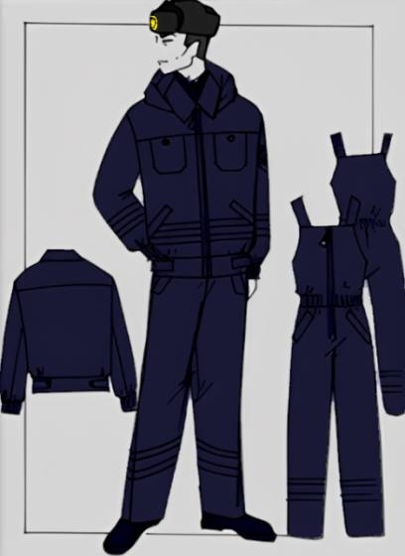

      17. Қара көк түсті, су өткізбейтін матадан жасалған, тік сұлбалы, ұзартылған үлгіде маусымдық күрте. Күрте ортасындағы сыдырмалы түймелікпен жабылады.

      Алдыңғы бойында қосып тігілген иніштің тігістеріне қондырылған, клапанмен жабылатын жоғары қиық қалталар және жақтаулы қиық қалталар бар. Артқы бөлігі инішпен жабдықталған. Арқасында және алдыңғы бойында жапсырма иніштер бар. Бел сызығы бойында баутесік белдік бар, оған бекіткіштер мен ұштар тігілген.

      Қондырылған қайырма жағасы ішкі алынбалы трикотаж кеудешемен және алынбалы капюшонмен жабдықталған. Алынбалы капюшон жағаға сыдырмалы түймелікпен бекітіледі, бет жағы баумен тартылып, фиксаторлармен бекітіледі. Баудың ұштарына ұштықтар орнатылған. Қондырылған екі тігісті жеңдері бар. Кеуде, арқа және иық бөліктерінде жарық шағылыстыратын жолақтар тігілген (11-сурет).

      11-сурет

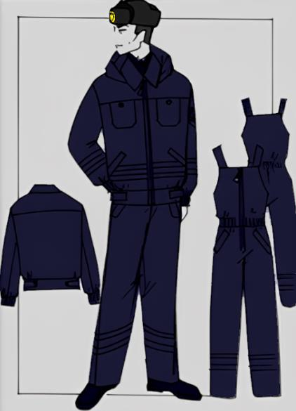

      18. Комбинизон шалбары қара көк түсті су өткізбейтін матадан тігілген, жылы астары бар, ішкі орталық "сыдырмаға" ілгектелген, бретельді, артқы жағында эластикалық лентасы бар.

      Алдыңғы жартысы кесінді бөшкелерде бүйір қалталары, төмен жағында бүйір тігістерінде желден қорғайтын клапандары бар, "сыдырма" бауы мен түймеге түймеленеді. Бел сызығы бойынша – иілгіш таспамен реттелетін кулиска. Шалбардың төменгі жағына жарық шағылыстарғыш ленталар тігілген (10-сурет).

      19. Алынбалы белдіктері бар тігілген кең белбеуі бар қара көк түсті су өткізбейтін матадан жасалған маусымдық комбинезон шалбар. Шалбардың алдыңғы жартысында кесілген бүйір бөліктерінде қалталары бар. Артқы жартысы қабаттауымен. Белдікте белдікті тағуға арналған кең ілмектер бар. Шалбар түймемен түймеленеді. Шалбардың төменгі жағында жарық шағылыстыратын ленталар тігілген (11-сурет).

      20. Алтын жіппен бүркіт пен күн (3х2 см) кестеленген қара көк түсті, галстук немесе жартылай жүн матадан тігілген. Галстук тік бұрышпен аяқталатын ұзартылған трапеция түріндегі негізгі бөліктен тұрады.

      21. Ашық сары (лимонды) түстегі су өткізбейтін аралас матадан жасалған сигналдық кеудеше шеттері 1,0 см ені бар жарық шағылыстыратын жиектеумен өңделген. Иық тігістеріне 5 см арақашықтықпен екі ілмек тігілген. Кеудешенің арқасында ақ түсті жарық шағылыстыратын "АВТОМОБИЛЬ КӨЛІГІ ЖӘНЕ КӨЛІКТІК БАҚЫЛАУ КОМИТЕТІ" деген жазу бар. Кеудешенің сол жақ кеуде бөлігінде мөлдір материалдан жасалған 8,5 см x 5,5 см өлшеміндегі қалта орналасқан. Оң жақ кеуде бөлігінде ақ түсті жарық шағылыстыратын материалдан жасалған 8,5 см x 2 см өлшеміндегі планка бар, оның үстінде қара түсті "АВТОМОБИЛЬ КӨЛІГІ ЖӘНЕ КӨЛІКТІК БАҚЫЛАУ КОМИТЕТІ" жазуы орналастырылған. Кеудешенің алдыңғы орталық бөлігінде сыдырмалы түймелікпен бекітіледі (12-сурет).

      12-сурет

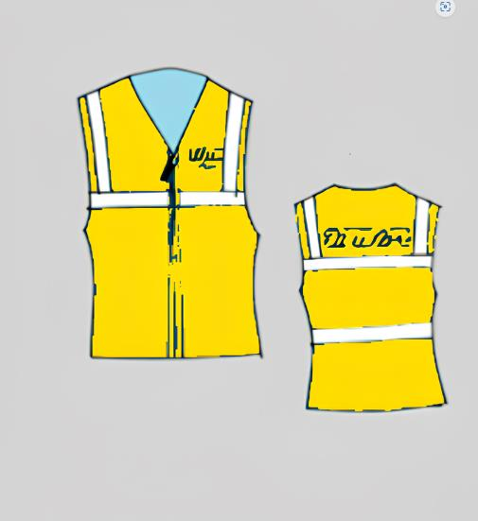

      22. Аяқ киім: унты, ұзын қонышты былғары бәтеңке, қысқа қонышты бәтеңке немесе қара түсті спорттық аяқ киімді.

      Унты – таза қой терісінен жасалған жүн етік. Унты қонышы екі қабат жүннен дайындалған. Табаны киізден және резеңкеден жасалған.

      Қара түсті, ұзын қонышты былғары бәтеңкелер. Ұзын қонышты бәтеңкелердің кір, шаң және ылғал өтпеуін қамтамасыз ететін жартылай жабық немесе толық жабық қақпақшасы бар, жұмсақ көмкермемен және табаны құйма әдісімен бекітілген. Бәтеңкелер үстіңгі бөлігінен, қоныштан , артқы сыртқы белдікке өтетін артқы бөліктен, сондай-ақ астарлық және аралық бөліктерден және төменгі бөліктерінен – негізгі ұлтарақтан, жарты ұлтарақтан, қақпақтан, артқы бөліктен және табаннан тұрады.

      Қысқа қонышты бәтеңке немесе қара түсті спорттық аяқ киімдер. Қара түсті, табиғи жылтыр хромды былғарыдан жасалған, бүйірлерінде жасырын резеңкелері бар немесе баулармен бекітілетін, жұмсақ көмкермемен немесе көмкермесіз, тозуға төзімді табанмен жабдықталған. Қысқа қонышты бәтеңкелер немесе спорттық аяқ киімдер жұлықтан, қоныштан, артқы сыртқы белдіктен, астарлық және аралық астарлық және төменгі бөліктерінен – негізгі ұлтарақтан, жарты ұлтарақтан, тұмсық бөліктен, артқы бөліктен, қосымша ара астардан және табаннан тұрады.

**2-параграф. Теңіз көлігіндегі мемлекеттік бақылау органдарының қызметкерлерінің ерлерге арналған нысанды киімдерінің (погонсыз) үлгілері**

      23. Салтанатты китель (погонсыз) – жазғы және қысқы жартылай жүнді матадан жасалған нұсқасы – жартылай іргелес пішінді, қара түсті, қос кеуделі (салтанатты), ығысатын бекіткіші бар, астарлы, диаметрі 22-23 мм үш нысанды түймелеріне лацканы бүгілгенше түймеленеді, үш сәндік түймелері бар. Жағасы қайырмалы. Бүйір бөліктері кесілген жолақтар және белге арналған бекіткіш бар. Кеудедегі сыртқы бүйір қалталар кесілген, жақтаулы, қақпақшалары бар. Артқы жағы екі бөліктен тұрады, төменгі жағында тігіс жырықпен аяқталады. Жеңдер тігілген, екі тігісті, төменгі жағында диаметрі 14-16 мм екі нысанды теңіз түймелері бар. Жеңдердің жоғарғы бөліктеріне лауазымдық санаттар бойынша белгіленген айырым белгілері тігіледі. Жағасы, лацкандары, бүйірлері, клапандары, парақшасы бойынша шетінен 0,8 см қашықтықта әрлеу тігісі салынған (13-сурет).

      13-сурет

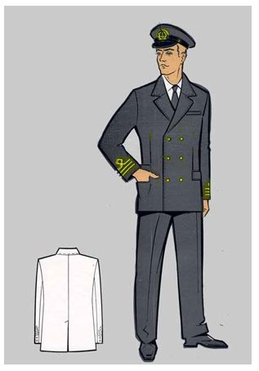

      24. Күнделікті киетін китель (погонмен бірге) жартылай жүн матадан тігілген, жазғы және қысқы нұсқада, ақ және қара түсті. Жартылай денеге қонып тұратын үлгіде жасалған, толық астармен жабдықталған, ортасындағы борттық сыдырмасы бар, қайырманың бүктемесіне дейін диаметрі 22-23 мм, төрт пішінді түймемен бекітіледі. Қайырма жағалы. Алдыңғы бойы кесінді бүйірлік бөліктермен, белдік тұсындағы қыртыстармен және сыртқы жапсырма алдыңғы және бүйір қалталарымен жабдықталған. Қалталар ортадағы қатпарлармен, астармен жабдықталған, пішінді қақпақшалары бар, олар диаметрі 14-16 мм болатын пішінді теңіз түймелерімен бекітіледі. Артқы жағы екі бөліктен тұрады, төменгі бөлік тігісі оймақтілекпен аяқталады. Жеңдері қондырылған, екі тігісті, төменгі жағында 14-16 мм диаметрлі екі пішінді теңіз түймесімен бекітілген.

      Жағасының, қайырмасының, өңірлері мен пенжектің етегінің бойымен жиектік тігіс 0,7 см қашықтықта жүргізілген.

      Сыртқы қалталар мен қақпақшаларында екі жиектік тігіс бар: біріншісі – шеттен 0,1-0,2 см қашықтықта, екіншісі – біріншіден 0,5 см қашықтықта жүргізілген.

      Иық тігістеріне қондырылған, қызметтік санаттарға сәйкес айырмашылық белгілері (погондар) бекітілген (14-сурет).

      14-сурет

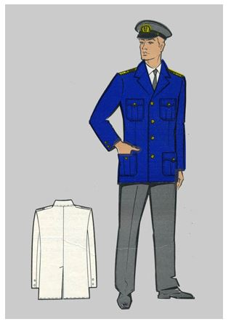

      25. Манжетсіз шалбар төмен қарай сәл кеңейтілген. Шалбардың алдыңғы жартысының белі бойынша бір бүктемесі және кесінді бөшкелері бар. Сыртқы бүйір қалталары алдыңғы жартысының және кесінді бөшкелердің тігісінде өңделген. Оң жақ артқы жартысы сыртқы артқы қалтасымен рамкалы, бір ілмекке және түймеге түймеленеді.

      Шалбардың қосып тігілген белдігі бар. Белінде белдікті өткізуге арналған алты ұстағыш бар. Сол жақ алдыңғы жартысының белдеуі екі ілмек пен түймеге бос ұшымен бекітілген. Бантигі үш түймелі гульфикпен бекітілген.

      26. Жейде, бос пішінді, ұзын жеңді, (қысқы нұсқасы), диаметрі 10-12 мм болатын сегіз-тоғыз түймемен жоғарғы жағына бекітіледі: біреуі – жаға бағанасында, бес-алты – сөреде, екеуі – белде, қысқа жеңімен (жазғы нұсқасы) жағасы қайырмалы, лацканның иілуіне дейін алты – диаметрі 10-12 мм жеті түйме бар: бес-алты - сөреде, екеуі-белдікте болады. Ол ақ түсті маталардан жасалған. Жағасы тігінен тұрады-галстук астында, әрлеу тігісі жоқ, ұшында және тіреуінде қатты тығыздағышы және ұштарында күшейткіштері бар. Сыртқы алдыңғы қатпарлы қалталары бар сөрелер және түймемен бекітілген қақпақшалары бар. Арқасы кокардамен және екі қатпармен тігілген, кокардасы тігу тігісінде орналасқан. Жеңдері ұзын, екі түймемен бекітілген манжеттермен көмкерілген, жырығы жеңдерінің төменгі жағында орналасқан. Жеңдердің жоғарғы бөліктерінде шынтақ тігісіне қарай екі қатпар салынған. Жеңдерді тігу тігістеріне сәндік погондар тігіледі, оларға лауазымдық санаттар бойынша иық айырым белгілері бекітіледі. Төменгі жағында серпімді жолақтары бар жоғарғы жейденің белдеуі бүйірлік тігістер аймағында болады. Сыртқы қалталар мен қақпақшаларға екі әрлеу тігісі салынған: біріншісі – шетінен 0,1-0,2 см қашықтықта, екіншісі – біріншісінен 0,5 см қашықтықта. Иықтағы тігістерінде шетінен 0,5 см қашықтықта әрлеу тігісі салынған. Кокардада шетінен 0,1-0,2 см қашықтықта әрлеу тігісі салынған (15-сурет).

      15-сурет

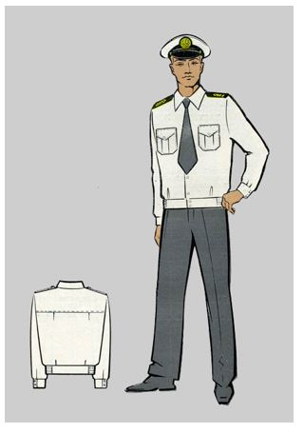

      27. Ерлрерге арналған қара түсті галстук өткір бұрышпен аяқталатын ұзартылған трапецияның негізгі бөлігінен, галстукты көйлек жағасының астына бекітуге арналған тұрақты түйіннен тұрады.

      28. Қара түсті кительдік матадан тігілген фуражка, жиегі мен тульасы бойынша жиек, жиегіне екі шағын нысанды түймеге алтын түстес филиграньнан жасалған қос өрілген баумен бекітіледі. Күнқағары қара, лакталған. Фуражка жиегінің алдыңғы жағының ортасына какорда бекітіледі. Жазғы фуражка үшін ақ түсті алынбалы қаптамалар қарастылған (16-сурет).

      16-сурет

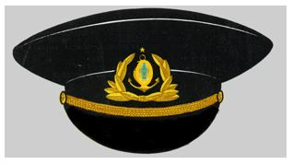

      29. Сырмалы мақта төсенішті, төрт сына қалпақшадан, күнқағардан, тұтас пішілген құлаққаптары бар жиектен тұратын құлақшын бас киімі төрт үшкілді қалпақтан, күнқағардан, тұтас пішілген құлаққаптары бар кемершеден тұрады. Күнқағар және құлаққаптары бар кемерше – қара түсті жүннен; бас киімнің төбесіндегі қалған бөлшектері – қара түсті былғарыдан құрама түрде жасалады. Құлаққаптардың ұштарына тоқыма баулар тігілген. Күнқағардың ортасына тиісті танымбелгі бекітіледі. Құлақшын бас киімнің барлық бөлшектері күнқағармен жиектің ортасына қарсы орналасқан қалпақтың ортаңғы тігістеріне қатысты симметриялы түрде орналастырылған (17-сурет).

      17-сурет

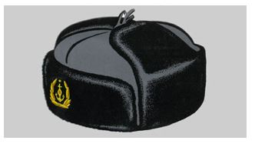

      30. Орталық борттық ілгегі бар, жартылай қынамалы пішінді ерлер плащы лацканы иілгенге дейін белдігі бойынша тоғаға және жылжымалы ұстағышқа түймеленетін диаметрі 22-23 см үш нысанды теңіз немесе пластмасса түймеге түймеленеді. Қара түсті плащтық матадан тігіледі. Жағасы қайырылып тігілген, ұшы өткір. Сөрелері ойық тесіктерімен. 54, 56, 58, 60 өлшемінде мойыннан тігіс түседі. Сыртқы бүйір қалталары жапырақша түрінде кесілген. Арқа жағында кокеткасы бар, екі бөліктен тұрады, төменгі жағында тігіс жырықпен аяқталады. Жеңдері қондырмалы, үш тігісті. Жағасы, ернеуі, иініштің шеті, жапырақтары мен беліне екі әрлеу тігісі салынған: біріншісі - шетінен 0,1-0,2 см қашықтықта, екіншісі - біріншісінен 0,7 см қашықтықта. Плащтың төменгі жағында жиегінен 2 см қашықтықта әрлеу тігісі салынған. Плащқа айырым белгілері тігілмейді (18-сурет).

      18-сурет

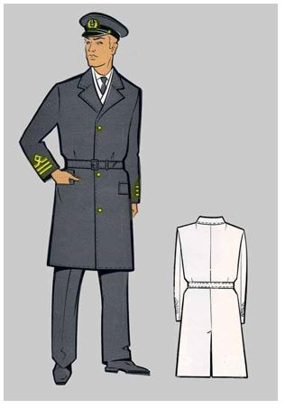

      31. Ерлерге арналған қысқы күрте қара түсті матадан дайындалған. Бір өңірлі күрте, жасырын алқым жапқышымен, жағалы және алмалы-салмалы капюшон, сыдырмалы түймелік және бес батырмамен бекітіледі. Алдыңғы бойында тік сыдырмалы төс қалталары және қиғаш қиып тігілген бүйір қалталары бар. Жағасы жоғарғы матадан және трикотаждан жасалған аспа. Артқы жағы ұзартылған, інішпен және ортасындағы тігіспен жабдықталған, ол оймақтілекпен аяқталады, бел тұсында тартпа енгізілген. Күрте алмалы-салмалы жылытқыш астармен жабдықталған. Реглан пішінді жеңдері бар. Капюшон үш бөліктен тұрады және төрт батырмамен бекітіледі. Кеуде, арқа және иық бөліктерінде күміс түсті шағылыстыратын жолақ бар. Жеңдердің рельефтік тігістері көгілдір әдіппен безендірілген. Сол жақ кеуде тұсында және арқаның ортасында "ПТӘ" танымбелгісі (10 х 10 см) орналастырылған. Күртеге айырмашылық белгілері қойылмайды.

      32. Қара түсті су өткізбейтін матадан тігілген күнделікті күрте, астарлы, лацканның бүгілуіне дейін "сыдырма" ілгегі бар. Жағасы мен лацканы қайырмалы, белі алдыңғы жағынан бір нысанды түймеге түймеленеді. Алдыңғы жағында және арқасында бұйым ұзындығының 1/3 биіктіктегі иініш орналасқан, иініштің төменгі жағы шетінен 3 см тігіспен бекітілген ұшу жиегімен безендірілген. Бұйымның сөрелерінде иініш деңгейінен төмен және бел сызығынан жоғары қиық қалталардың диагоналы бойынша сыдырма түймелерінде орналасқан. Жеңдері манжеттермен қондырылған, шынтақ тігісінде тілігі бар, бір нысанды түймеге түймеленеді. Иық тігістерінде бір нысанды түймеге түймеленетін тігіс погондары өткізілетін ілмектер орналасқан. Жағасы, лацкандары, бүйірлері, қалталары, кокардасы, белбеуі, манжеттері бойынша шетінен 0,6 см қашықтықта, белбеуі мен манжеттері бойынша – шетінен 0,2 см қашықтықта әрлеу тігісі салынған.

      33. Қара түсті су өткізбейтін плащ матасынан жасалған, астарсыз, жұмысшыларға арналған дауыл күрте түзу сұлбалы, бір өңірлі, алынбалы капюшоны бар. Сыдырмалы түймелік төрт пішінді түймемен бекітілетін пластронмен жабылған. Арқа бөлігі мен бұйымның алдыңғы жағында пішінді жапсырма иініштер орналасқан. Иық тігісінің жеңтүп бөлігіне пішінді түймемен бекітілетін погондар қондырылған. Сол және оң алдыңғы бойларында "кенгуру" үлгісіндегі жапсырма қалталар және олардың үстіне қосымша жапсырма қалталар тігілген. Бел сызығында баутесік белдік, ал оның төменгі жағында көлденең ашық тілікше бар, ол қырдан 3 см қашықтықта қайып тігіспен бекітілген. Қатпар астынан қиғашталған кірістігі бар жапсырма қалталар көрінеді. Екі тігісті қондырылған жеңдері нығайтылған шынтақшалармен, ал жең бүкпесі бір пішінді түймемен бекітіледі. Барлық бедерлі сызықтары мен бөліктерінде 0,2-0,7 см шегініспен сәндік қайып тігіс жүргізілген (19-сурет).

      19-сурет

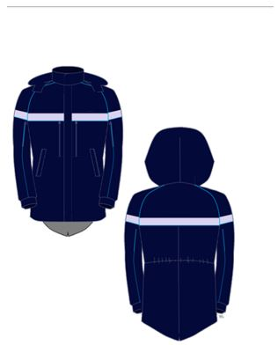

      34. Мойын орамал қысқы уақытта мойынына мундир астына киіледі. Салтанатты китель үшін ақ түсті, ал күнделікті китель үшін қара түсті трикотаждан жасалады.

**4-тарау. Мемлекеттік бақылау мен қадағалау органдарының оны кию құқығы бар қызметкерлерінің әйелдерге арналған нысанды киімдерінің (погонсыз) сипаттамасы**

**1-параграф. Автомобиль, ішкі су және теміржол көлігіндегі мемлекеттік бақылау мен қадағалау органдарының қызметкерлерінің әйелдерге арналған нысанды киімдерінің (погонсыз) сипаттамасы**

      35. Әйелдерге арналған нысанды киімдердің жиынтығына:

      1) берет;

      2) құлақшын бас киімі;

      3) китель;

      4) қысқа жеңді жейде;

      5) ұзын жеңді жейде;

      7) шалбар;

      8) юбка;

      9) жаздық күрте;

      10) плащ-пальто;

      11) қыстық күрте;

      12) галстук;

      13) жилет жатады.

**2-параграф. Теңіз көлігіндегі мемлекеттік бақылау органдарының қызметкерлерінің әйелдерге арналған нысанды киімдерінің (погонсыз) сипаттамасы**

      36. Әйелдерге арналған нысанды киімдердің жиынтығына:

      1) салтанатты китель;

      2) күнделікті китель;

      3) юбка;

      4) блузка;

      5) галстук;

      6) берет;

      7) плащ;

      8) пальто жатады.

**5-тарау. Мемлекеттік бақылау мен қадағалау органдарының оны кию құқығы бар қызметкерлерінің әйелдерге арналған нысанды киімдерінің (погонсыз) үлгілері**

**1-параграф. Автомобиль, ішкі су және теміржол көлігіндегі мемлекеттік бақылау мен қадағалау органдарының қызметкерлерінің әйелдерге арналған нысанды киімдерінің (погонсыз) үлгілері**

      37. Қанты жоқ қара көк түсті матадан тігілген берет диаметрі 24-26 см түбі бүйірлерінде тігілген, ені 7 см туль құрайтын екі жартымен жалғанады, ол ені 1-1,5 см шеңбермен жалғанады.

      Береттің ішкі жағында астары бар, ал шеткі жағында дермантиннен жасалған маңдайшасы бар. Береттің сыртында, түбінің ортасында ұзындығы 1,5 см құйрықша бекітілген. Беретте алтын түсті өрілген филигранды бау бар, ол екі кішкентай пішінді түймелермен шетіне бекітілген.

      Көлденең күйінде белбеу екі сұр металл ілгекті ұстап тұрады, олар околыш пен маңдайшаның ішкі жағына тігілген. Береттің ортасында белгіленген нысандағы кокарда бекітіледі (20-сурет).

      20-сурет

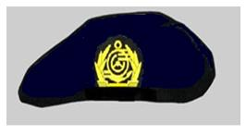

      38. Сырмалы мақта төсенішпен тігілген құлақшын бас киім төрт қырлы қалпақтан, күнқағардан және тұтас пішімді құлаққаптары бар құрсамадан тұрады. Құлақшын аралас материалдан жасалады: күнқағар мен құлаққаптары бар құрсаманың жоғарғы жағы қара көк түсті жүннен, ал малақайдың қалған бөліктері қара көк түсті былғарыдан тігіледі. Құлаққаптардың ұштарына тоқыма баудан жасалған байламдар бекітіледі. Күнқағардың ортасына кокарда орнатылады. Құлақшын бас киімнің барлық бөлшектері күнқағар мен құрсаманың ортасына сәйкес келетін қалпақтың ортаңғы тігістеріне қатысты симметриялы түрде орналасады (3-сурет).

      39. Қара көк түсті китель. Толық астарлы, жартылай денеге қонымды пішімде жасалған, бір өңірлі, қайырманың бүктемесіне дейін екі пішінді түймемен бекітіледі. Жағасы мен қайырмасы қайырма түрінде. Жеңдері қондырылған, екі тігісті, шынтақ тігісінде оймақтілекпен және үш пішінді түймемен жабдықталған. Артқы жағының ортаңғы тігісі оймақтілекпен аяқталады. Алдыңғы бойы кесінді бүйір бөліктерімен, бел тұсындағы тік қыртыстармен және қиып тігілген қақпақшалы қалталармен жабдықталған. Китель толық астарлы, алдыңғы бойының астарында жапырақшасы бар ішкі қалталар бар (21-сурет).

      21-сурет

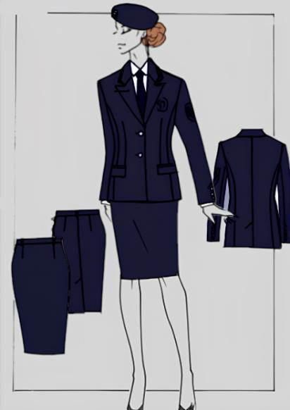

      40. Жейделер:

      1) Қазақстан Республикасы Көлік министрлігі Автомобиль көлігі және көліктік бақылау комитетінің қызметкерлері үшін:

      ақ және көгілдір түсті ұзын жеңді, тік пішінді, орталық өңірден түймеге түймеленетін жейде. Жағасы қондырмалы, қайырмалы тіреуіште. Жеңдері екі тігісті, жапсыра тігілген, шынтақ тігістері бойынша шлицалар, жеңдерінің төменгі жағында түймелермен түймеленетін манжеталар тігілген. Артқы жағы қос тігісті, иінішті тігу тігісі бойынша екі тігісті;

      ақ және көгiлдiр түстi қысқа жеңдi, тiк пiшiндi, ортасында түймелермен түймеленетiн жейде. Жағасы қондырмалы, қайырмалы тіреуіште. Жеңдері қысқа, қос тігісті, қондырмалы, жеңдерінің төменгі жағында имитациялық манжеталар өңделген. Артқы жағы қос тігісті, иінішті тігу тігісі бойынша екі тігісті;

      2) Қазақстан Республикасы Көлік министрлігі Автомобиль көлігі және көліктік бақылау комитетінің аумақтық органдарының қызметкерлері үшін:

      ақ және көгiлдiр түстi ұзын жеңдi, тiк пiшiндi, орталық өңірден түймелермен түймеленген және клапанды екi жапсырма төс қалтасы және бүйiр жағынан еңбек тартылған жейде. Жейденің төменгі жағында тігілген белдігі бар, бүйір тігістерінде төрт қатарға серпімді резеңке тартылған. Жағасы қондырмалы, қайырмалы тіреуіште. Жеңдері екі тігісті, жапсыра тігілген, шынтақ тігістері бойынша шлицалар, жеңдерінің төменгі жағында түймелермен түймеленетін манжеталар тігілген. Артқы жағы қос тігісті, иінішті тігу тігісі бойынша екі тігісті. Иық тігістерінде ұстағыштар тігілген және жеңнің жапсырылған тігісінен 13 см қашықтықта мойын тұсында 2 ілмек сыпырылған, ілмектер арасындағы қашықтық 1,5 см, ұстағыштар – 5 см;

      Жеңдері қысқа, екі тігісті, тоқымалы, жеңдердің төменгі жағында имитациялық манжеттері бар. Жейденің төменгі жағында бүйір тігістерінде төрт қатар резинкамен тартылған жалғап тігілген белдік. Жағасы қондырмалы, қайырмалы, лацканы бар. Жеңдері қысқа, қос тігісті, қондырмалы, жеңдерінің төменгі жағында имитациялық манжеталар өңделген. Артқы жағы қос тігісті, иінішті тігу тігісі бойынша екі тігісті. Иық тігістерінде ұстағыштар тігілген және жеңнің жапсырылған тігісінен 13 см қашықтықта мойын тұсында 2 ілмек сыпырылған, ілмектер арасындағы қашықтық 1,5 см, ұстағыштар - 5 см.

      Әрлеу тігістерінің ені шетінен 0,2 см. Тігістердің ені 1 см.

      41. Жүннен тоқылған, қара түсті свитер, сол жағында клапанға жабылатын ұзын жеңді және жапсырмалы төс қалтасы, қара түсті болон матадан тігілген шынтақ және иық жапсырмалары бар. Иық тігістерінде 2 ұстағыш тігілген, ұстағыштардың арасындағы қашықтық 5 см. Свитердің мойны үшбұрыш нысанында ашық.

      42. Қара көк түсті матадан тігілген шалбар, астары бар. Шалбар тік пішінді. Шалбардың артқы жартысында қайырмалар өңделген, ал оң жартысында бір түймеге ілмелі ілгекпен түймеленетін рамкалы кесінді қалта өңделген. Шалбардың алдыңғы жартысында екі бүйір қалта өңделген. Шалбардың алды сыдырма ілгекпен түймеленеді. Түймеге түймеленетін жеті ілмекпен тігілген белдігі бар. Тегістеу тігістерінің ені 10 мм, әрлеу тігістерінің ені 2 мм (22-сурет).

      22-сурет

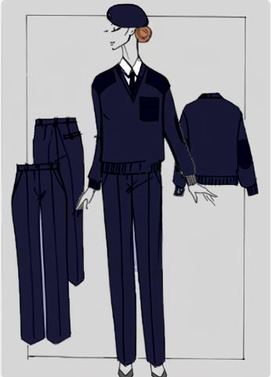

      43. Юбка тік пішінді, белі жалғап тігілген, астары бар, сол жақ бүйір тігісінде сыдырма ілгегі бар. Юбканың алдыңғы және артқы жартысының бел бойынша екі қаусырмасы болады. Юбканың артқы жартысы шлицамен аяқталатын тігісті (21-сурет).

      44. Қара көк түсті су өткізбейтін матадан тігілген жазғы күрте. Астарлы, тік пішінді, алмалы-салмалы белдікпен тоғалы. Бір қаусырмалы, 3 нысанды түймеге түймеленеді. Негізге бекітілген қайырмалы жағасы бар. Арқасы кокеткамен, орташа тігіспен жасалған, ортаңғы тігісі терең жырықпен аяқталады. Иық тігісінен жолақтарда рельефтер бар. Сол және оң жақтағы рельефтерден шығатын кокардасы, бел сызығының астында парақшасы бар кесілген қалталары бар. Жеңдері тігілген, бір тігісті, паталарымен иінді арқылы тартылған, бір нысанды түймеге түймеленген. Барлық бедерлі сызықтар мен бөлшектерге, бұйымның түбіне шетінен ені 0,5 см әрлеу тігісі төселген (23-сурет).

      23-сурет

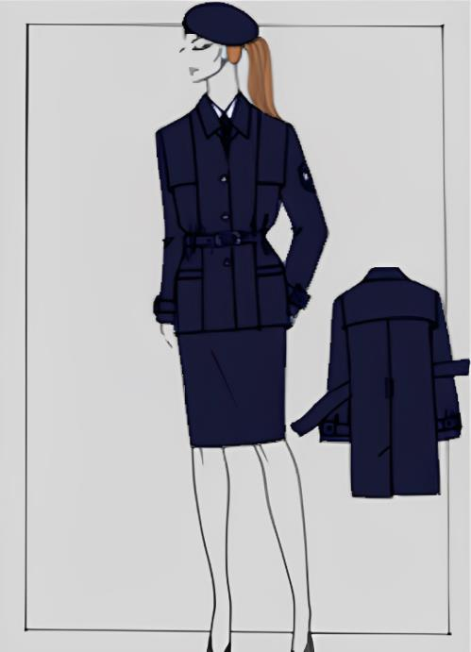

      45. Қара көк түсті плащ матадан жасалған алынбалы оқшаулағышы бар плащ-пальто, орталық борттық бекіткіші, жартылай іргелес пішінді бар пальто жоғарғы жағына диаметрі 22-23 мм бес нысанды немесе пластмасса түймелерге, белі бойынша ілмек пен блоктарға түймеленетін белбеуі бар түймелерге түймеленеді. Жағасы қайырмалы, негізіне тігілген. Иық тігістерінен тартылған жолақтар, жоғарғы жағында шығатын кокардасы бар. Сыртқы бүйірлік қалталар жапсырмалы, әрлеу қақпақшалары қалталардың үстінде орналасқан. Шығатын кокарданың артқы жағы екі бөліктен тұрады, төменгі жағында тігіс бір жақты бүктемемен аяқталады. Арқадағы иық тігістерінен және арқадағы кокарда бір тігіспен тігілген. Жеңдері тігілген, бір тігісті. Жиектің шетінде шетінен 0,5 см қашықтықта әрлеу тігісі салынған. Жағасы, кокарданың, жолақтар мен арқалықтардың шығатын шеттері, қақпақшалары бар сыртқы жапсырма қалталар, жеңдердің белбеуі мен ілмектері бойымен екі әрлеу тігісі салынады: біріншісі – шетінен 0,15 см қашықтықта, екіншісі – шетінен 1 см. Плащтың түбіне және жеңдердің түбіне шетінен 1,5 см қашықтықта әрлеу тігісі салынған. Плащқа айырым белгілері тігілмейді.

      46. Қысқы күрте қара көк түсті плащ матадан жасалған, жүнді жағасы және қара көк түсті цигейкадан жасалған лацкандары бар. Бір қаусырмалы, төрт нысанды түймеге түймеленеді. Арқа жағы ортаңғы тігіспен кесілген қос қабатты иініште. Сөрелері шетінен 3 см тігіспен бекітіліп өңделген шеті бар кокеткаларда. Бел сызығы бойынша арқаға ауысатын және орта тігіс деңгейінде бір нысанды түймеге түймеленетін белдік қондырылған. Бел сызығынан төмен клапанды тілікті қалталар, жеңдері қондырмалы, екі тігісті, бір нысанды түймеге түймеленеді. Барлық бедерлі сызықтар мен бөлшектер бойынша шетінен ені 0,3-0,7 см әрлеу тігісі салынған (24-сурет).

      24-сурет

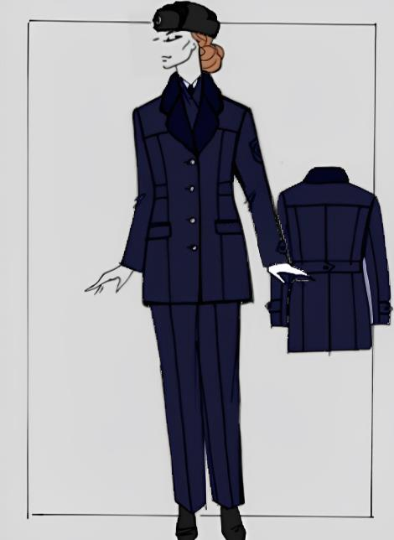

      47. Бүркіт пен күн (3х2 см) алтын жіппен кестеленген қара көк түсті галстук немесе жартылай жүн матадан тігілген галстук созылған трапеция түрінде негізгі бөліктен тұрады, ол тік бұрышпен аяқталады.

      48. Жарық шағылыстырғыш жиегі шеттерінде ені 1,0 см аралас су өткізбейтін материалдан жасалған ашық сары (лимонды) сигналдық кеудеше. Иық тігістерінде 2 ұстағыш тігілген, ұстағыштардың арасы 5 см. Кеудешенің арқа бөлігінде "АВТОМОБИЛЬ КӨЛІГІ ЖӘНЕ КӨЛІКТІК БАҚЫЛАУ КОМИТЕТІ" деген ақ түсті жарық шағылыстыратын жазу бар. Кеудешенің сол жақ кеуде бөлігінде көлемі 8,5 см мөлдір материалдан жасалған қалта бар.кеуде тағатын бөлігінің оң жағында "АВТОМОБИЛЬ КӨЛІГІ ЖӘНЕ КӨЛІКТІК БАҚЫЛАУ КОМИТЕТІ" деген қара түсті жазуы бар, көлемі 8,5 см 2 см ақ түсті жарық шағылыстырғыш материалдан жасалған планка.жамылға жағында орталық бөлігінде кілт-сыдырмаға түймеленеді (12-сурет).

**2-параграф. Теңіз көлігіндегі мемлекеттік бақылау органдарының қызметкерлерінің әйелдерге арналған нысанды киімдерінің (погонсыз) үлгілері**

      49. Салтанатты китель қара түсті матадан тігілген. Ортаңғы борттық бекіткіші, жартылай жапсырмалы пішіні бар, астарлы китель лацкандарының диаметрі 22-23 мм болатын үш нысанды теңіз түймесіне бүгілгенше түймеленеді. Бүйір бөліктері кесінді жолақтары бар, иық тігістері тігілген, бүйір ойық қалталары мен қақпақшалары бар. Артқы жағы екі бөліктен тұрады, иық тігістерінен бір тігісті. Жеңдері диаметрі 14-16 мм болатын екі пішінді теңіз түймелерімен тігілген, екі тігісті. Жеңдердің жоғарғы бөліктеріне лауазымдық санаттар бойынша белгіленген айырым белгілері тігіледі. Галунның бірінші қатары жеңнің төменгі жиегінің сызығынан 9,5 см қашықтықта тігіледі. Жағасы, лацканы, бүйір және қақпақшалар бойымен шетінен 0,7 см қашықтықта әрлеу тігісі салынған (25-сурет).

      25-сурет

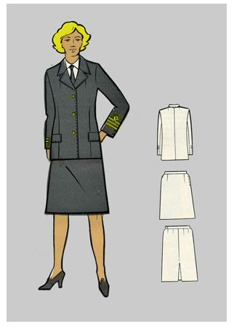

      50. Күнделікті киілетін китель ақ және қара маталардан тігілген. Орталық борттық бекіткіші, жартылай іргелес пішінді бар китель лацканның диаметрі 22-23 мм болатын үш нысанды теңіз түймесіне бүгілгенше түймеленеді. Сыртқы бүйір қалталары ойық, диаметрі 14-16 мм нысанды теңіз түймесіне түймеленеді, фигуралы қақпақшалары бар. Кокарда тігісіне жолақтарда диаметрі 14-16 мм нысанды теңіз түймелері тігілген сыртқы алдыңғы фигуралы қақпақшалар тігілген. Артқы жағы екі бөліктен тұрады, төменгі жағында тігіс жырықпен, иық тігістері бір тігіспен аяқталады. Жеңдер диаметрі 14-16 мм болатын екі пішінді теңіз түймелерімен тігілген, екі тігісті. Жағасы, лацкандары, бүйірлері, кокарданың шеті, кесетін бөшкелері мен қақпақшалары бойынша шетінен 0,7 см қашықтықта әрлеу тігісі салынған. Иық тігістерінде-лауазымдық санаттар бойынша айырым белгілері бар. Иық тігістерінде-лауазымдық санаттар бойынша белгіленген айырым белгілері (погондар) (26-сурет).

      26-сурет

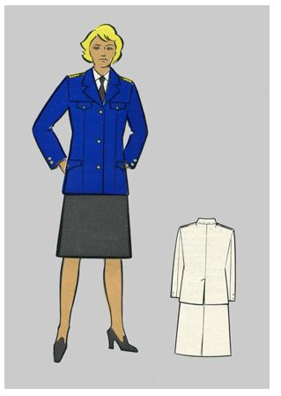

      51. Екі тігісті юбка, тартылатын белдігімен, сол жақ бүйірлік тігісте сыдырма өріміне, белдікте – айналмалы ілмек пен түймеге бекітіледі. Юбканың алдыңғы панелі екі тігісті. Төрт тігісті және ортасында тігісі бар артқы панель, төменгі жағында тігіс қарама-қарсы немесе бір жақты бүктемемен аяқталады (25-сурет).

      52. Әйелдерге арналған блузка, жартылай денеге қонымды пішімде жасалған. Блузка толық түймеленіп, диаметрі 12-13 мм алты түймемен бекітіледі. Ақ түсті мақта маталарынан тігіледі. Жағасы тік қайырма, тұтас пішілген тік жағаға қатты төсемше енгізілген. Алдыңғы бойы інішінде, сыртқы алдыңғы жағында пішімді қақпақшаларымен, қосып тігілген қаттамасымен, кеуде мен бел сызығындағы қыртыстарымен жабдықталған. Артқы бөлігі тұтас пішілген, иық тігістерінен және бел сызығынан екі қыртыс жүргізілген. Жеңдері қондырылған, қысқа, бір тігісті, жең бүкпелері бар. Жеңдердің тігістеріне сәндік погончиктер енгізілген, оларға қызметтік санаттарға сәйкес иықтағы айырмашылық белгілері бекітіледі. Жағасы, ініші, қақпақшалары, қаттамасы, погончиктері мен жең бүкпелерінің бойымен шетінен 0,5 см қашықтықта жиектік тігіс жүргізілген (27-сурет).

      27-сурет

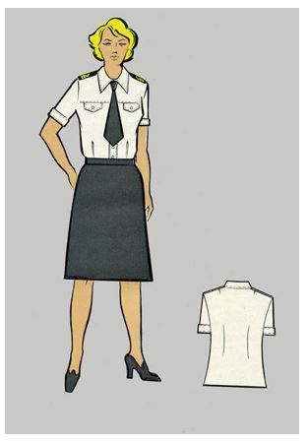

      53. Қара түсті жібек галстук-бант бір-біріне салынған 450 бұрышпен төмен тарайтын жолақтардан орамалды айналып тұратын қара түсті банттан тұрады. Салтанатты және күнделікті нысанды киім кезінде галстук-бант қара түсті жібектен тігіледі.

      54. Мақта-матадан тігілген қара түсті жазғы берет. Қысқы берет қара түсті жүн матадан тігіледі. Кантсыз берет, диаметрі 24-26 см түбі бүйірлерінде тігілген екі жартымен жалғанады, ені 7 см туль құрайды, ол ені 1-1,5 см шеңбермен жалғанады. Береттің ішкі жағында - астары, ал шеңбер жағында - теріден тігілген маңдайша. Береттің сыртында, түбінің ортасында ұзындығы 1,5 см құйрық бекітілген. Жұмыскерлердің беретінде жиегіне екі шағын нысанды түймемен бекітілген іріктелетін белбеу. Белбеу көлденең жағдайда шеңбер мен маңдайшаның ішкі жағы арасында тігілген қара түсті екі металл ілгек ұсталады. Басшылық құрамдағы әйелдерден белдіктің орнына алтын түсті трунцалдан жасалған сым алынады. Береттің ортасына белгіленген нысандағы кокарда бекітіледі (28-сурет).

      28-сурет

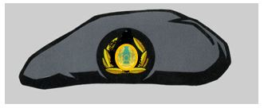

      55. Плащ ортасында жартылай қынамалы пішінді ілгекпен диаметрі 22-23 мм бес нысанды теңіз немесе пластмасса түймеге жоғары түймеленеді, белі бойынша тоғаға және блоктарға түймеленеді. Қара түсті плащтық матадан тігіледі. Жағасы қайырмалы, жалғап тігілген. Сөрелері иық тігістерінен жасалған, жоғары жағында ұшу кокеткасы бар. Сыртқы бүйір қалталары жапсырма, қалтадан жоғары әрлеу клапандары орналасқан. Арқасы ұшу кокеткасымен екі бөліктен тұрады, тігістің төменгі жағы бір жақты бүктеумен аяқталады. Арқадағы иық тігістерінен және арқаның иінішінен бір-бір қайырмадан. Жеңі қондырмалы, бір тігісті, төменгі жағында диаметрі 14-16 мм нысанды теңіз немесе пластмасса түймеге түймеленетін хлястигі. Иық тігістерінің үстінде сәндік шағын погондар бар, олардың бір ұшы оқаның жоғарғы бөлігіне жапсырылған, екінші ұшы диаметрі 14-16 мм нысанды теңіз немесе пластмасса түймемен бекітілген. Борт шетінде шетінен 0,5 см қашықтықта әрлеу тігісі салынған. Жағада, шағын погондарда, иініштің, сөрелердің және арқаның ұшу шеттерінде, клапандар мен сыртқы жапсырма қалталарда, жеңнің белі мен хлястиктерінде екі әрлеу тігісі салынған: біріншісі - шетінен 0,15 см қашықтықта, екіншісі - шетінен 1 см қашықтықта. Плащтың төменгі жағында және жеңдерінің төменгі жағында шетінен 1,5 см қашықтықта әрлеу тігісі салынған. Плащқа айырым белгілері тігілмейді (29-сурет).

      29-сурет

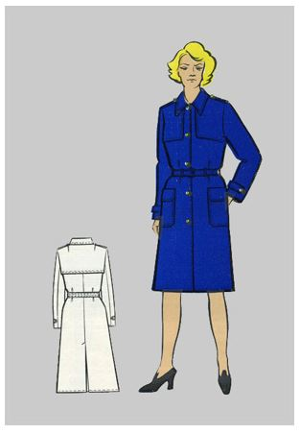

      56. Ауыстырылатын борттық бекіткіші бар, жартылай жапсырмалы пішінді бар, астарлы, түймеленетін оқшаулағышы және жүнді жағасы бар пальто диаметрі 22-23 мм болатын үш нысанды теңіз түймесіне бүгілгенше түймеленеді, қара түсті драп маталарынан жасалған. Жағасы қайырма түрінде жасалған. Жүнді жағасы негізгі жағаға ішкі жағынан бес түйме мен түйме қалталары арқылы, ал астар матасынан жасалған ілгектер мен үш түйме арқылы өңір мен жаға қиығына бекітіледі. Алдыңғы бойында иық тігістерінен басталатын пішімді бедерлі тігістермен сыртқы листочкалы қалталар өңделген. Артқы жағы екі бөліктен тұрады, кесінді бүйір бөліктері бар, иық тігістерінен және бел сызығынан бір-бірден қыртыстар жүргізілген. Жеңдері қондырылған, екі тігісті, төменгі бөлігінде жеңдердің жоғарғы бөліктерінде қызметтік санаттарға сәйкес айырмашылық белгілері бар колодкалар бекітіледі. Колодканың төменгі шетінен жеңнің төменгі жиегіне дейінгі қашықтық – 9,5 см. Жылытқыш ромб пішінді сырмалы тігістермен тігіліп, астарға 13 түйме мен түйме қалтасы арқылы бекітіледі. Жаға, рельефтік тігістер, сыртқы қалталар және өңірлер бойымен шетінен 1 см қашықтықта жиектік тігіс жүргізілген (30-сурет).

      30-сурет

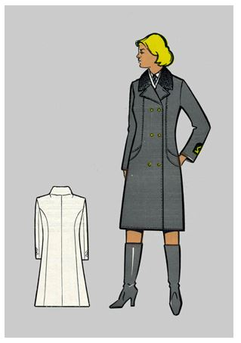

**6-тарау. Мемлекеттік бақылау мен қадағалау органдарының оны кию құқығы бар қызметкерлерінің айырым белгілерінің сипаттамасы**

**1-параграф. Автомобиль, ішкі су және теміржол көлігіндегі мемлекеттік бақылау мен қадағалау органдарының қызметкерлерінің айырым белгілерінің сипаттамасы**

      57. Айырым белгілеріне:

      1) нөмірлі төс жетоны;

      2) жең шевроны;

      3) кокарда;

      4) нысанды түймелер;

      5) жеңдегі жапсырмалар.

**2-параграф. Теңіз көлігіндегі мемлекеттік бақылау органдарының қызметкерлерінің айырым белгілерінің сипаттамасы**

      58. Айырым белгілеріне:

      1) нөмірлі төс жетоны;

      2) жең шевроны;

      3) кокарда;

      4) нысанды түймелер;

      5) жеңдегі жапсырмалар;

      6) иықтағы жапсырмалар жатады.

**7-тарау. Мемлекеттік бақылау мен қадағалау органдарының оны кию құқығы бар қызметкерлерінің айырым белгілерінің үлгілері**

**1-параграф. Автомобиль, ішкі су және теміржол көлігіндегі мемлекеттік бақылау мен қадағалау органдарының қызметкерлерінің айырым белгілерінің үлгілері**

      59. Төс нөмірінің жетоны диаметрі 80 мм шеңбер түрінде болады көгілдір түсті, ені 5 мм контуры бойынша сары жиекпен және көгілдір түсті ҚАЗАҚСТАН РЕСПУБЛИКАСЫ КӨЛІК МИНИСТРЛІГІ деген жазу металл қорытпасынан дайындалады.

      Белгінің жоғарғы бөлігінде диаметрі 17 мм Қазақстан Республикасының Елтаңбасы орналасқан. Елтаңбадан төмен, оның төменгі жиегінен 3 мм қашықтықта қара шекарасы бар алтын түсті жазу орналасқан.

|  |  |
| --- | --- |
| АВТОМОБИЛЬ КӨЛІГІ ЖӘНЕ КӨЛІКТІК БАҚЫЛАУ КОМИТЕТІ | биіктігі 4 мм |

      Жетонның төменгі бөлігінде 7 х 20 мм ақ тікбұрыш орналасады, оның ішінде осы таңбаның нөмірімен қара шеттеумен сары түсті келесі үш таңбалы реттік нөмірімен "KZ" жазуы орналастырылған:

|  |
| --- |
| KZ001 |

      Шеттеудің төменгі бөлігінде тікбұрыштың астында өлшемі 5х3 мм көгілдір түсті ұлттық өрнек орналастырылған.

      Төрт жағынан белгінің контуры бойынша симметриялы алтын түсті өлшемі 17х4 мм ұлттық өрнектер орналастырылған.

      Үстіңгі жазу мен астынғы тікбұрышы арасында симметриялы Қазақстан Республикасының ақ түсті картасы және оның астындағы алтын түсті бүркіт болып табылатын стильденген түсті сурет орналастырылған (31-сурет).

      31-сурет

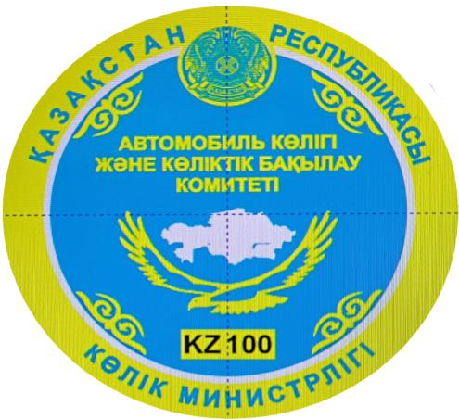

      60. Жең шевроны өлшемі 80х80 мм, реңінің түсі көгілдір, контуры бойынша ені 5 мм ҚАЗАҚСТАН РЕСПУБЛИКАСЫ КӨЛІК МИНИСТРЛІГІ көгілдір түсті жазуы бар сары шеттеумен, қалын матада арнайы жіптермен тігіледі.

      Белгінің жоғарғы бөлігінде диаметрі 17 мм Қазақстан Республикасының Елтаңбасы орналастырылған. Елтаңбадан төмен оңы төменгі шетінен 7 мм қашықтықта қара шеттеумен алтын түсті мынадай жазу орналастырылады.

|  |  |
| --- | --- |
| АВТОМОБИЛЬ КӨЛІГІ ЖӘНЕ КӨЛІКТІК БАҚЫЛАУ КОМИТЕТІ | биіктігі 4 мм |

      Ініштің төменгі бөлігінде, ортасында өлшемі 5х3 мм көгілдір түсті ұлттық өрнек орналастырылған.

      Төрт жағынан белгінің контуры бойынша симметриялы алтын түсті өлшемі 17х4 мм ұлттық өрнектер орналастырылған.

      Үстіңгі және астынғы жазулар арасында Қазақстан Республикасының ақ түсті картасы және оның астындағы алтын түсті бүркіт болып табылатын стильденген түсті сурет орналастырылған (32-сурет).

      32-сурет

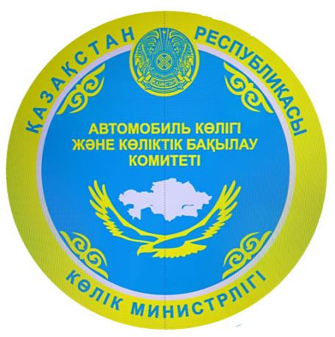

      61. Кокарда реңінің түсі қара, белгіленген үлгідегі өлшемі 6 см х 6 см алтын логотипімен сопақ шеңбер болып табылады (33-сурет).

      33-сурет

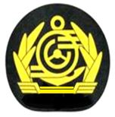

      62. Нысанды түймелер шетінде жиегі бар, бекітілген үлгідегі дөңес нысандағы шеңбер болып табылады. Түймелердің диаметрі 22 мм - үлкен және 14 мм - кішкентай (34-сурет).

      34-сурет



      63. Жеңдегі жапсырмалар костюм матасы түстес аспапты шұғадан қалыптарға бөлек тігілген жеңдердің сыртқы жағы бойынша олардың төменгі шетіне қатарлас нысанды киімде орналасқан.

      Жеңнің төменгі жағынан оқаның төменгі бөлігіне дейінгі ара қашықтығы 80 мм құрайды.

      Жеңдегі жапсырмалар – алтын түстес оқалар (кең және енсіз). Оқаның мөлшері: кеңнің ені – 30 мм, енсіз – 6 мм, ұзындығы – оқалар арасы саңылаулармен – 150 мм. Енсіз оқалар кеңдердің жоғары жағында орналасады (35-сурет).

      35-сурет

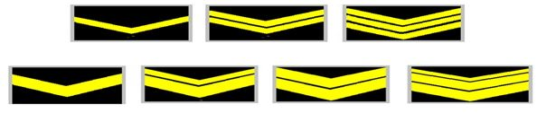

**2-параграф. Теңіз көлігіндегі мемлекеттік бақылау органдарының қызметкерлерінің айырым белгілерінің үлгілері**

      64. Нөмірлі кеуде жетоны диаметрі 80 мм шеңбер нысанында, фоны ашық көгілдір түсті, контуры бойынша ені 5 мм көк жиекті, металл қорытпасынан жасалады

      Белгінің жоғарғы диаметрі 30 мм Қазақстан Республикасының Елтаңбасы орналасқан. Елтаңбадан төмен, оның төменгі жиегінен 2 мм қашықтықта алтын түсті жазуы бар:

|  |  |
| --- | --- |
| ПОРТТЫҢ ТЕҢІЗ ӘКІМШІЛІГІ | Биіктігі 4 мм |

      Белгінің төменгі бөлігінде 10 х 25 мм ақ тіктөртбұрыш салынған, оның ішінде "М" деген жазу, одан кейін осы белгісінің үш таңбалы нөмірі бар:

|  |
| --- |
| М001 |

      Бұл тіктөртбұрыштың екі жағында да, жоғарыдан, белгінің контуры бойымен филиалдың бұтақтары жапырақтармен көк болады. Флораның үстіңгі бөліктері жазудың төменгі шекарасына дейін жетеді ПОРТТЫҢ ТЕҢІЗ ӘКІМШІЛІГІ.

      Жоғарғы жапсырма мен төменгі тіктөртбұрыштың арасында су көлігін симметриялы түрде көрсететін стильдендірген түсті сурет. Сурет сары, көк, ақ және қара түстермен жасалады.

      65. Басқару және қызметкерлерге арналған айырмашылық белгілері алтын түстің иықтары мен иық белгісімен (жапсырмалар) орындалады. Костюм материалының түсінде аспаптық шүберекпен бөлек тігіп салынған жапсырмалар тегістеуіштер шеттердің сыртында, төменгі шеттеріне параллель орналасқан формаларда орналасқан. Жеңдер төменгі шетінен төменгі оқаға дейінгі қашықтық 80 мм. Нейлон жолақтары – алтын алтын жіптер (кең, тар). Жапсырманың өлшемдері: ені кең – 30 мм, орташа – 13 мм, тар – 6 мм, ұзындығы 150 мм-ден 3 см-ден кейінгі бос орындар. Тар тастар кеңінен жоғары орналасқан. Жоғарғы біліктің орта бөлігінде үстіңгі жиектен жоғары, ромбпен қапталған, сыртқы жағынан 16 мм, ені 6 мм. Иық жыртқыштары киім үлгісінің иық белбеуінде орналасқан және қара шетпен (жалпы ұзындығы 45 мм және ұзындығы 120 мм болатын периметрі айналасында) желмен дубляждалған қара құралды матадан жасалған. Табақтардың төменгі шетінен 10 мм қашықтықта, олардың арасына сәйкес келетін бос орындары бар алтын талшықтың тігіп салынған талшықтары 3 мм. Оқаның ені: кең - 30 мм, орташа - 13 мм, тар – 6 мм.

      Жоғарғы оқаның ортаңғы бөлігінде үстіңгі жиегінен 16 мм және оқаның ені 4 мм ромб тігілген. Ромбтың көлденең диагоналы 14 мм-ге тең (36-сурет).

      36-сурет

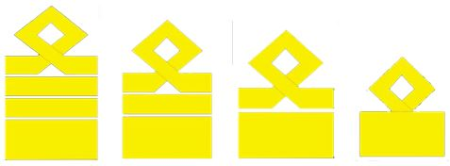

      66. Кокарда контуры бойынша ені 5мм көк жиекті және алтын түстес зәкір және ондағы елтаңбасы бар фоны қара түсті сопақша болып табылады. Сопақша алтын бүркіт бейнеленген емен жапырақтары бұтақтарымен жиектелген. Кокарданың көлемі 5см х 4 см.

      67. Нысанды түймелер жиегі жиектелген шығыңқы шеңбер түрінде болады, ортасында зәкір бейнесі орналасқан. Түймелердің диаметрі: 22 мм – үлкен және 14 мм – кіші.

|  |  |
| --- | --- |
|  | Бұйрыққа 2-қосымша |
|  | Қазақстан Республикасы Көлік және коммуникация министрінің 2013 жылғы 22 қаңтардағы № 50 бұйрығына 2-қосымша |

**Нысанды киім (погонсыз) киіп жүруге құқығы бар мемлекеттік бақылау мен қадағалау органдары жұмыскерлерінің және ішкі су көлігі саласындағы жұмыскерлерінің нысанды киім (погонсыз) киіп жүру және айырым белгілерін тағып жүру қағидалары**

**1-тарау. Жалпы ережелер**

      1. Мемлекеттік бақылау мен қадағалау органдары жұмыскерлердің және ішкі су көлігі саласында нысанды киім киіп жүруге құқығы бар жұмыскерлердің нысанды киім (погонсыз) кию мен айырым белгілерін тағып жүру қағидалары (бұдан әрі – Қағидалар) барлық мемлекеттік көліктік бақылау мен қадағалау органдарының жұмыскерлер және ішкі су көлігі саласындағы жұмыскерлер үшін нысанды киім (погонсыз) кию мен айырым белгілерін (бұдан әрі – нысанды киім) тағып жүру тәртібін айқындайды.

      2. Осы Қағидаларда мынадай негізгі ұғымдар пайдаланылады:

      1) төс жетоны – мемлекеттік көліктік бақылау мен қадағалау жұмыскерлеріне жеке қолы бойынша берілетін сериялық және реттік нөмірі бар белгіленген нысандағы эмблема;

      2) уәкілетті көліктік бақылау мен қадағалау органының аумақтық бөлімшелері – Қазақстан Республикасы Көлік министрлігі Автомобиль көлігі және көліктік бақылау комитетінің аумақтық органдары;

      3) уәкілетті көліктік бақылау мен қадағалау органы – Қазақстан Көлік министрлігінің Автомобиль көлігі және көліктік бақылау комитеті;

      4) нысанды киім – мемлекеттік көліктік бақылау мен қадағалау жұмыскерлері және ішкі су көлігі саласындағы жұмыскерлерінің қызметтік униформасы.

      2-тарау. Нысанды киім (погонсыз) кию мен айырым белгілерін тағып жүру тәртібі

      3. Нысанды киімді осы бұйрыққа 3-қосымшаға сәйкес, нысанды киім (погонсыз) кию мен айырым белгілерін тағып жүруге құқығы бар мемлекеттік көліктік бақылау мен қадағалау жұмыскерлері және ішкі су көлігі саласындағы жұмыскерлер лауазымдарының тізбесінде көрсетілген, мемлекеттік көліктік бақылау мен қадағалау жұмыскерлері мен ішкі су көлігі саласындағы жұмыскерлер киюді жүзеге асырады.

      4. Нысанды киім қызметтік міндеттерін орындау кезінде киіледі.

      5. Нысанды киім белгіленген үлгілерге сәйкес келуі тиіс.

      6. Нысанды киім түрлері ерлер және әйелдер киетін киімдерге бөлінеді.

      7. Жыл мезгіліне қарай мемлекеттік көліктік бақылау мен қадағалау органдарының жұмыскерлері үшін нысанды киім киюдің әртүрлі жиынтығы айқындалды.

      Мемлекеттік көліктік бақылау мен қадағалау органдары жұмыскерлерінің жазғы нысанды киім жиынтығы мыналардан тұрады:

      1) ерлерге арналған: китель, шалбар, қысқа жеңді ақ жейде, фуражка, күрте, плащ-пальто;

      2) әйелдерге арналған: китель, шалбар, юбка, ұзын жеңді ақ жейде, берет, күрте.

      Мемлекеттік көліктік бақылау мен қадағалау органдары жұмыскерлерінің қысқы нысанды киім жиынтығы мыналардан тұрады:

      1) ерлерге арналған: китель, шалбар, ұзын жеңді крем түстес жейде, галстук, қыстық күрте, комбинезон-шалбар, құлақшын, унты, басшылық құрамға арналған қыстық пальто;

      2) әйелдерге арналған: китель, шалбар, юбка, ұзын жеңді крем түстес жейде, галстук, қыстық күрте, басшылық құрамға арналған қыстық пальто.

      8. Мемлекеттік көліктік бақылау мен қадағалау органдары жұмыскерлерінің қыстық киім жиынтығынан жазғы киімге және жазғы киім жиынтығынан қыстық киімге ауысуы көліктік бақылаудың уәкілетті органы басшысының бұйрығына сәйкес жүзеге асырылады.

      9. Ішкі су көлігі саласындағы жұмыскерлердің нысанды киімі мыналардан тұрады:

      1) ерлер киімінің жиынтығы: фуражка, екі қаусырма өңірлі пиджак, қара көк түсті шалбар, ақ түсті жейде, қара түсті галстук, қара түсті туфли (бәтеңке);

      2) әйелдер киімінің жиынтығы: қара көк түсті пилотка, қара көк түсті бір қаусырмалы жакет, қара көк түсті юбка немесе шалбар, ақ түсті жейде, қара түсті галстук-бант, қара түсті туфли (қысқа бәтеңке).

      10. Жазғы уақытта ішкі су көлігі саласындағы жұмыскерлерге:

      пиджаксыз, галстукпен ақ түсті ұзын жеңді жейде;

      күндізгі температура +20 С0 және одан жоғары болған кезде галстуксіз, жоғарғы түймесі түймеленбеген, қысқа жеңді ақ түсті жейде.

      11. Маусымаралық кезеңде (көктем-күз) ішкі су көлігі кемелері экипажының мүшелеріне тиісті айырымдық белгілері бар свитер мен дауыл күртешесін киіп жүруге рұқсат етіледі.

      12. Нысанды киімнің барлық заттары тазартылған және үтіктелген. Пальто, пиджак, жоғарғы жейде қалталарының клапандары сыртқа шығарылады.

      13. Аяқ киім ұқыпты күтілген, таза күйде болады, бәтеңке мен қысқа бәтеңке баумен ұқыпты байланады. Аяқ киім мен шұлық түсі нысанды киімнің түсіне сәйкес келуі тиіс.

      14. Берет қастан жоғары, үш саусақтық арақашықтықта, оң жаққа қарай қиғаштай киіледі.

      15. Ауа температурасы – 10 С0 және одан төмен болған кезде бас киімнің құлақшынын түсіріп киюге рұқсат беріледі.

      16. Құрметті атақ белгілері кеуденің оң жағына тағылады. Жоғары немесе орта оқу орнын бітіргені туралы белгілер кеуденің сол жағына тағылады.

      17. Мемлекеттік көліктік бақылау мен қадағалау органдары жұмыскерлерінің нысанды киімінде төс жетоны күртенің (кительдің, жейденің) алдыңғы сол жақ қалтасына орналасады.

      18. Мемлекеттік көліктік бақылау мен қадағалау органдары жұмыскерлерінің нысанды киімінің жеңіндегі шеврон кительдің сол жақ жеңінде орналасады.

      19. Иық жапсырмалары нысанды киімнің иық тігістерінде орналасады.

      20. Жеңдегі жапсырмалар нысанды киім жеңдерінің сыртқы жағында, олардың төменгі жиектеріне параллель орналасады.

      21. Қазақстан Республикасы Көлік министрлігі Автомобиль көлігі және көліктік бақылау комитеті (бұдан әрі – Комитет) және оның аумақтық органдары жұмыскерлерінің лауазымдары (кәсіптері) үшін мынадай айырым белгілері айқындалды:

      1) Комитеттің басшылық құрамы:

      төраға – 2 жалпақ және 1 жіңішке платина түстес оқа;

      төрағаның орынбасары – 2 жалпақ платина түстес оқа;

      басқарма басшысы – 1 жалпақ және 1 жіңішке платина түстес оқа;

      2) Комитет жұмыскерлері:

      бас сарапшы - 2 жіңішке платина түстес оқа;

      сарапшы – 1 жіңішке платина түстес оқа;

      3) Комитеттің аумақтық органдарының басшылық құрамы:

      басшы – 1 жалпақ және 1 жіңішке алтын түстес оқа;

      басшының орынбасары – 1 жалпақ алтын түстес оқа;

      бөлім басшысы – 3 жіңішке алтын түстес оқа;

      4) Комитеттің аумақтық органдарының жұмыскерлері:

      бас маман – 2 жіңішке алтын түстес оқа;

      жетекші маман – 1 жіңішке алтын түстес оқа.

      Жіңішке оқалар жалпақ оқалардың үстіңгі жағында орналасады.

      22. Ішкі су көлігі жұмыскерлерінің лауазымдары (кәсіптері) бойынша мынадай айырым белгілері айқындалды:

      1) ішкі су көлігі ұйымының басшылық құрамы:

      басшы – 1 жалпақ және 2 орташа оқа;

      басшының орынбасары – 1 жалпақ және 1 орташа оқа;

      флотты пайдалануды, кеме қатынасы қауіпсіздігін қамтамасыз етуді тікелей жүзеге асыратын ішкі су көлігі ұйымдары филиалдарының, өкілдіктерінің және басқа да оқшауланған құрылымдық бөлімшелерінің басшылары –1 жалпақ және 1 орташа оқа;

      флотты пайдалануды, кеме қатынасы қауіпсіздігін қамтамасыз етуді тікелей жүзеге асыратын ішкі су көлігі ұйымдарының оқшауланған құрылымдық бөлімшелері (филиалдары, өкілдіктер) басшыларының орынбасарлары – 4 орташа оқа;

      функционалдық міндеттеріне флотты пайдалану және кеме қатынасы қауіпсіздігін қамтамасыз ету мәселелері кіретін ішкі су көлігін ұйымдастыру орталық аппаратының оқшауланған бөлімшелерінің бастықтары мен олардың орынбасарлары, бас және жетекші мамандары – 4 орташа оқа;

      функционалдық міндеттеріне флотты пайдалану және кеме қатынасы қауіпсіздігін қамтамасыз ету мәселелері кіретін ішкі су көлігі ұйымдары бөлімшелерінің бастықтары және олардың орынбасарлары, филиалдарының, өкілдіктерінің және басқа да оқшауланған бөлімшелерінің бас және жетекші мамандары – 3 орташа оқа;

      2) ішкі су көлігін ұйымдастыру, кеме қатынайтын гидротехникалық құрылыстардың (шлюздердің) жұмыскерлері:

      функционалдық міндеттеріне кеме қатынайтын гидротехникалық құрылыстарды пайдалану мәселелері кіретін бөлімшелердің бастықтары – 3 орташа оқа;

      бас диспетчер – 3 орташа оқа;

      кеме қатынайтын гидротехникалық құрылыстарды пайдалануды тікелей жүзеге асыратын бас мамандар - 3 орташа оқа;

      вахта бастығы – 3 орташа оқа;

      диспетчер – 2 орташа оқа;

      аға кеме өткізуші – 2 жіңішке оқа;

      кеме өткізуші – 1 жіңішке оқа;

      3) кемелердің жіктелуін және техникалық қауіпсіздігін қамтамасыз ететін ішкі су көлігі ұйымдарының жұмыскерлері (Кеме қатынасы тіркелімі):

      функционалдық міндеттеріне кемелерді сыныптау және техникалық қауіпсіздігін қамтамасыз ету мәселелері кіретін бөлімшелердің бастықтары – 3 орташа оқа;

      кемелер мен ұйымдарды жіктеуді және техникалық куәландыруды тікелей жүзеге асыратын жұмыскерлер – 2 орташа оқа;

      4) ішкі суда жүзетін кеменің экипажы:

      капитан – 4 орташа оқа;

      түбін тереңдету немесе түбін тазарту снарядының командирі – 1 жіңішке оқа, 2 орташа оқа;

      капитанның аға көмекшісі – 3 орташа оқа;

      капитанның бірінші, екінші, үшінші көмекшілері – 2 орташа және 1 жіңішке оқа;

      аға механик – 3 орташа оқа;

      механик – 1 жіңішке оқа, 2 орташа оқа;

      механиктің бірінші, екінші, үшінші көмекшілері – 2 орташа және 1 жіңішке оқа;

      түбін тереңдету немесе түбін тазалау снаряды командирінің бірінші, екінші, үшінші көмекшілері – 2 жіңішке оқа;

      электрмеханик – 2 орташа және 1 жіңішке оқа;

      радио маманы – 2 орташа және 1 жіңішке оқа;

      аға электрик – 2 орташа оқа;

      боцман – 1 орташа оқа;

      шкипер – 1 орташа оқа;

      штурман – 1 жіңішке оқа, 1 орташа оқа;

      электрик-кокарда;

      матрос-кокарда;

      моторшы-руль басқарушы – 2 жіңішке оқа;

      жүк шығыршы-моторшы – 2 жіңішке оқа;

      моторшы-матрос – 2 жіңішке оқа.

      23. Мыналарға:

      белгіленбеген үлгідегі нысанды киім заттарын киюге;

      нысанды киімде белгіленбеген үлгідегі төс жетондарын тағып жүруге; нысанды киімді азаматтық киіммен араластыруға;

      нысанды киімді және төс жетондарын бөгде адамдарға киюге беруге жол берілмейді.

|  |  |
| --- | --- |
|  | Бұйрыққа 3-қосымша |
|  | Қазақстан Республикасы Көлік және коммуникация министрінің 2013 жылғы 22 қаңтардағы № 50 бұйрығына 3-қосымша |

**Нысанды киім (погонсыз) киiп жүруге және айырым белгілерін тағып жүруге құқығы бар мемлекеттiк бақылау мен қадағалау жұмыскерлері және ішкі су көлігі саласындағы жұмыскерлер лауазымдарының (кәсіптерінің) тізбесі**

      1. Қазақстан Республикасы Көлік министрлігінің Автомобиль көлігі және көліктік бақылау комитетінен:

      1) төраға;

      2) төрағаның орынбасары;

      3) басқарма басшысы;

      4) бас сарапшы;

      5) сарапшы.

      2. Қазақстан Республикасы Көлік министрлігі Автомобиль көлігі және көліктік бақылау комитетінің аумақтық органдары:

      1) басшы;

      2) басшының орынбасары;

      3) бөлім басшысы;

      4) бас маман;

      5) жетекші маман.

      3. Уәкілетті орган кәсіпорнының басшылық құрамы:

      1) уәкілетті орган кәсіпорнының басшысы;

      2) уәкілетті органның кәсіпорын басшысының орынбасарлары;

      3) функционалдық міндеттеріне флотты пайдалану және кеме қатынасы қауіпсіздігін қамтамасыз ету мәселелері кіретін уәкілетті орган кәсіпорнының филиалдары, өкілдіктері және басқа да оқшауланған бөлімшелерінің басшылары;

      4) функционалдық міндеттеріне флотты пайдалану және кеме қатынасы қауіпсіздігін қамтамасыз ету мәселелері кіретін уәкілетті орган кәсіпорнының филиалдары, өкілдіктері және басқа да оқшауланған бөлімшелері басшыларының орынбасарлары;

      5) функционалдық міндеттеріне флотты пайдалану және кеме қатынасы қауіпсіздігін қамтамасыз ету мәселелері кіретін уәкілетті орган кәсіпорнының орталық аппараты оқшауланған бөлімшелерінің бастықтары мен олардың орынбасарлары, бас және жетекші мамандары;

      6) функционалдық міндеттеріне флотты пайдалану және кеме қатынасы қауіпсіздігін қамтамасыз ету мәселелері кіретін уәкілетті орган кәсіпорны бөлімшелерінің бастықтары және олардың орынбасарлары, филиалдарының, өкілдіктерінің және басқа да оқшауланған бөлімшелерінің бас және жетекші мамандары.

      4. Уәкілетті орган кәсіпорнының кеме қатынайтын гидротехникалық құрылыстарының (шлюздердің) жұмыскерлері:

      1) функционалдық міндеттеріне кеме қатынайтын гидротехникалық құрылыстарды пайдалану мәселелері кіретін бөлімшелердің бастықтары;

      2) бас диспетчер (3 орташа оқа);

      3) кеме қатынайтын гидротехникалық құрылыстарды пайдалануды тікелей жүзеге асыратын бас мамандар;

      4) вахта бастығы;

      5) диспетчерлер;

      6) аға кеме өткізуші;

      7) кеме өткізуші кіреді.

      5. Кемелердің жіктелуін және техникалық қауіпсіздігін қамтамасыз ететін уәкілетті орган кәсіпорнының жұмыскерлері (кеме қатынасы тіркелімі):

      1) функционалдық міндеттеріне кемелерді сыныптау және олардың техникалық қауіпсіздігін қамтамасыз ету мәселелері кіретін бөлімшелердің бастықтары;

      2) кемелер мен ұйымдарды жіктеуді және техникалық куәландыруды тікелей жүзеге асыратын жұмыскерлер.

      6. Ішкі су көлігі кемесінің экипажы:

      1) капитан;

      2) түбін тереңдету немесе түбін тазарту снарядының командирі;

      3) капитанның аға, бірінші, екінші, үшінші көмекшілері;

      4) аға механик;

      5) механик;

      6) механиктің бірінші, екінші, үшінші көмекшілері;

      7) түбін тереңдету немесе түбін тазарту снаряды командирінің бірінші, екінші, үшінші көмекшілері;

      8) электромеханик;

      9) радио маманы;

      10) аға электрик;

      11) боцман;

      12) шкипер;

      13) штурман;

      14) электрик;

      15) матрос;

      16) моторшы-руль басқарушы;

      17) жүк шығыршы-моторшы;

      18) моторшы-матрос.

|  |  |
| --- | --- |
|  | Бұйрыққа 4-қосымша |
|  | Қазақстан Республикасы Көлік және коммуникация министрінің 2013 жылғы 22 қаңтардағы № 50 бұйрығына 4-қосымша |

**Нысанды киім (погонсыз) киюге құқығы бар ішкі су көлігі саласындағы жұмыскерлердің нысанды киім (погонсыз) және айырым белгілерінің үлгілері**

**1-тарау. Ішкі су көлігі саласындағы жұмыскерлердің нысанды киім (погонсыз) үлгілері**

      1. Бас киімдер және оларға тағылатын эмблемалар:

      1) нысанды фуражка қара көк түсті, жүн және жартылай жүн матадан жасалады, фуражканың астары 1-суретке сәйкес, негізгі матаның түсіне 100 пайыз полиэстерден тұратын матадан жасалады.

      Фуражка металл қаңқасы бар сопақша нысандағы түптен, төрт қабырғадан, тік жиектен, маңдайшадан, күнқағардан және төңірегінде екі нысанды түймемен бекітілген екі ұстағышы бар жылжымалы иек бауынан тұрады.

      Фуражканың үш жиегі бар: біреуі түбін қабырғалармен жалғау тігісіне, екіншісі айналасы бар қабырғалардың тігісіне қондырылған, үшіншісі - негізгі материалдан тігілген жиек айналасының төменгі жиегінен 0,5 см қашықтықта орналасқан және фуражканың жиегіне киілген репс жібек лентасын ұстау үшін қызмет етеді.

      Осы бұйрыққа 3-қосымшаның 3-тармағының 1), 2) және 3) тармақшаларында және 6-тармағының 1) және 2) тармақшаларында көрсетілген ішкі су көлігі саласындағы жұмыскерлер үшін фуражканың күнқағары емен жапырақтарынан ою-өрнекпен жасалған 5 пайыздық алтындатылған жіппен кестеленген қара лакталған былғарыдан тігіледі, фуражкаға филиграньды алтын түсті бау 1-суретке сәйкес бекітіледі.

      1-суретке сәйкес фуражка күнқағарының ортасында қалқанға 4-суретке сәйкес белгіленген нысандағы 7,5 см 5,3 см өлшеміндегі эмблема бекітіледі. Эмблема зәкір мен штурвал аясында 16 лавр жапырағынан тұратын гүл шоғын білдіреді.

      Осы бұйрыққа 3-қосымшаның 3-тармағының 4), 5) және 6) тармақшаларында, 4 және 5-тармақтарында, 6-тармағының 3), 4), 5), 6), 7), 8), 9), 10), 11), 12), 13), 14), 15), 16), 17) және 18) тармақшаларында көрсетілген ішкі су көлігі саласындағы жұмыскерлердің фуражкасына қара түсті лакталған иек бауы бекітіледі. 2-суретке сәйкес күнқағардың ортасынан қалқанға 4-суретке сәйкес, белгіленген нысандағы 4,2 см 4,1 см өлшеміндегі эмблема бекітіледі. Эмблема зәкір мен штурвал аясында 10 лавр жапырағынан тұратын гүл шоғын білдіреді.

      1-сурет

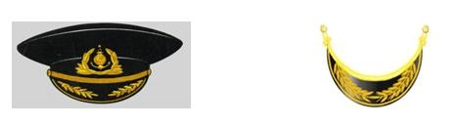

      2-сурет

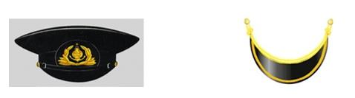

      2) Пилотка әскери үлгі бойынша қара көк түсті матадан жасалады, сол жағында қабаттасатын көк жиегі болады, пилотканың алдыңғы бөлігінде 3-суретке сәйкес эмблема (кокарда) алдынан бекітіледі.

      3-сурет



      4-сурет

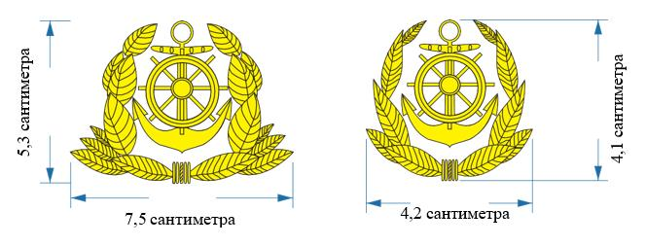

      2. Ерлер жиынтығына арналған нысанды киім заттары (5-сурет):

      1) екі қаусырма өңірлі пиджак пен шалбар қара көк түсті матадан тігіледі. Жартылай қынамалы пішінді, екі қаусырма өңірлі, ығыстырылған борттық ілгегі бар пиджактың екі қатарда орналасқан алты нысанды түймесі бар, жағасы мен лацкандары қайырмалы болады.

      Жеңдердің төменгі шетінен 0,8 см қашықтықта ішкі су көлігі ұйымы жұмыскерінің лауазымына сәйкес келетін жеңдегі айырым белгілері тігіледі.

      Жеңдер төменгі жағында екі кішкене нысанды түймелері бар шлицамен аяқталады.

      Классикалық пішілген тік шалбар қара көк түсті матадан жасалады;

      5-сурет

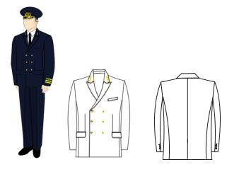

      2) белі бар немесе белі жоқ жейде ақ түсті матадан жасалады, еркін пішілген, жағасы тік-қайырмалы, клапаны бар жапсырма төс қалталары болады. Көйлектің алдыңғы бөлігінде төменге дейін тілігі бар, ал арқасында иініші болады. Жейденің алдында қақпақшалары бар қалталар, жеңіндегі белбеу мен манжеттер түймемен түймеленеді. Иықтарында айырым белгілерін тағуға арналған ілмектер орналасады.

      Жеңдері кесілген немесе ұзын және манжеттермен тігілген.

      Жейденің белдігі екі түймеге түймеленеді, бүйірлерінде тіліктері бар (6-сурет);

      6-сурет

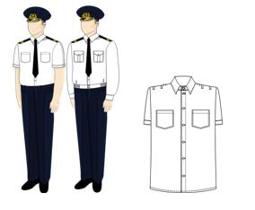

      3) свитер қара көк түсті жүн немесе жартылай жүн матадан жасалады. Свитердың бастан киетін жағы үш бұрышты қиынқы. Иықтары мен шынтақтарында қара көк түсті болонь матасынан жасалған нығайтушы жапсырмалар орналасады. Иығында ішкі су көлігі ұйымы жұмыскерлерінің лауазымына сәйкес келетін иықтық айырым белгілерін бекітуге арналған ілмектер орналасады (7-сурет);

      7-сурет

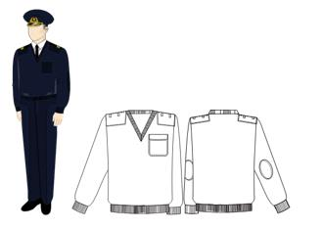

      4) дауылды күрте қара көк түсті, су өткізбейтін сіңдірмелі астары бар, тік пішінді, бір қаусырма өңірлі, ағытатын капюшоны бар, диаметрі 0,22 см төрт нысанды түймеге түймеленетін пластронмен жабық "сыдырма" ілгегі бар плащтық матадан жасалады. Артқы жағында және бүйірінде жапсырмалы иініштер орналасқан. Сол және оң жақ бүйірінде "кенгуру" пішінді қосымша жапсырма қалталары бар. Бел сызығында белдік бар. Жеңі екі тігісті, шынтақшасы күшейтілген, манжеттері бар, диаметрі 0,15 см бір нысанды түймеге түймеленеді. Барлық рельефті сызықтар мен бөлшектерде шетінен 0,2-0,7 см әрлеу тігісі салынған. Иығында ішкі су көлігі ұйымы жұмыскерінің лауазымына сәйкес келетін иықтық айырым белгілерін бекітуге арналған ұстағыштар орналасады (8-сурет);

      8-сурет

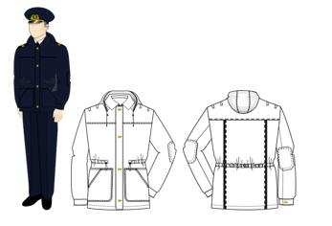

      5) аяқ киім: қара түсті туфли немесе бәтеңке;

      6) галстук немесе жартылай жүн матадан жасалған қара түсті галстук.

      3. Әйелдер жиынтығына арналған нысанды киім заттары (9-сурет):

      1) бір қаусырмалы жакет, юбка қара көк түсті матадан жасалады. Жартылай қынамалы пішінді бір қаусырма өңірлі жакет, үш нысанды түймеге түймеленеді, жағасы мен қайырмасы қайырылған.

      Жеңдердің төменгі шетінен 0,8 см қашықтықта, ішкі су көлігі ұйымы жұмыскерінің лауазымына сәйкес келетін, жеңдегі айырым белгілері тігіледі.

      Юбка тік, қара көк түсті матадан тігіледі. Юбканың ұзындығы тізенің ортасына дейін. Юбка орнына қара көк түсті классикалық пішілген шалбар киюге рұқсат етіледі;

      9-сурет

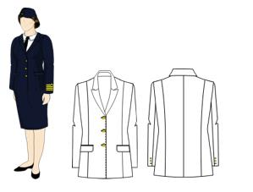

      2) сырып тігілген планкадағы орталық ілгегі бар жартылай қынамалы пішінді жейде жоғарғы жағына қарай диаметрі 0,12 - 0,13 см алты түймемен түймеленеді. Ақ түсті мақта-матадан тігіледі.

      Жағасы қайырмалы, тұтас пішілген тіреумен, қатты төсеммен тігілген. Иініштің бүйірінде кеуде және бел сызықтары бойынша бүрмелі тігістері болады. Арқасы ортаңғы тігіспен, екі тігіспен: иық тігістерінен және бел сызығы бойынша.

      Жеңдері қондырмалы, қысқа, бір тігісті, манжеттері бар. Айырым белгілерін тағуға арналған ілмектің иығында.

      Жағасы, иініші, клапандары, планкасы, шағын погондары мен манжеттері бойынша шетінен 0,5 см қашықтықта әрлеу тігісі салынған (10-сурет);

      10-сурет

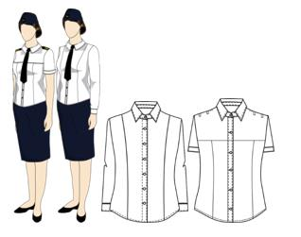

      3) свитер қара көк түсті жүн немесе жартылай жүн матадан жасалады. Свитердің алды үш бұрышты қиыңқы. Иықтары мен шынтақтарында қара көк түсті болонь матадан жасалған күшейтілген жапсырмалар орнатылады. Иықтарында, ішкі су көлігі ұйымы жұмыскерінің лауазымына сәйкес келетін, иықтық айырым белгілерін бекітуге арналған ілмектер орнатылады (11-сурет);

      11-сурет

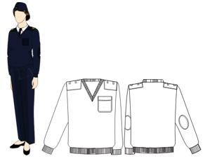

      4) дауылды күрте қара көк түсті, су өткізбейтін сіңдірмелі астары бар, тік пішінді, бір қаусырма өңірлі, ағытатын капюшоны бар, диаметрі 0,22 см төрт нысанды түймеге түймеленетін пластронмен жабық "сыдырма" ілгегі бар плащтық матадан жасалады. Артқы жағында және бүйірінде жапсырмалы иініштер орналасқан. Сол және оң жақ бүйірінде "кенгуру" пішіндес пішілген қосымша жапсырма қалталары бар жапсырма қалталар орналасады. Бел сызығында белдік бар. Жеңі екі тігісті, шынтақшасы күшейтілген, манжеттері бір нысанды түймеге түймеленеді, диаметрі 0,15 см. Барлық рельефті сызықтар мен бөлшектерде шетінен 0,2 - 0,7 см әрлеу тігісі салынған. Иығында, ішкі су көлігі ұйымы жұмыскерінің лауазымына сәйкес келетін, иықтық айырым белгілерін бекітуге арналған ілмекер орналасады (12-сурет);

      12-сурет

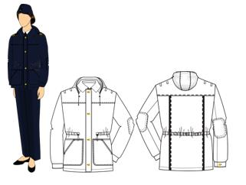

      5) галстук-қара түсті бант. Ерлерге арналған қара түсті нысанды галстук тағуға рұқсат етіледі;

      6) аяқ киім: қара түсті қысқа қонышты бәтеңке (туфли).

**2-тарау. Ішкі су көлігі саласындағы жұмыскерлердің киіміне тағылатын айырым белгілердің үлгілері**

      4. Ішкі су көлігі ұйымы жұмыскерінің жеңдегі айырым белгілері көлемі 0,3 см жалпақ оқадан, орташа оқадан – 0,13 см және жіңішке оқадан – 0,6 см оқалар арасындағы аралық (саңылау) 0,3 см етіп дайындалады. Жоғарғы оқа жоғарыға қарай бұрышталған. Оқаның түсі - алтын түстес.

      5. Ішкі су көлігі ұйымы жұмыскерінің иықтық белгісі-параллель жақтары мен үшбұрышты жоғарғы жиегі бар ұзартылған төртбұрыш. Иықтық айырым белгінің өлшемдері ені бойынша 5 см, ұзындығы бойынша ерлер үшін 14-16 см, әйелдер үшін 12-14 см құрайды. Иық белгілері тегіс өрісті. Өріс түсі - қара (13-сурет).

      6. Иықтық айырым белгілердің алаңында жеңдегі айырым белгілеріне ұқсас оқалы жапсырмалар орналасады.

      7. Иықтық айырым белгілердің төменгі жағынан басқа барлық жақтары бойынша қара түсті жиектемесі болады. Иықтық айырым белгінің жоғарғы бөлігінде шағын нысанды түйме орналастырылады.

      13-сурет

      Ішкі су көлігі жұмыскерлерінің иықтық айырым белгілерінің үлгісі

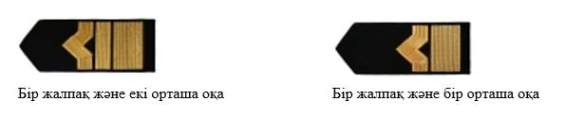

      Ішкі су көлігі жұмыскерлерінің жеңдегі айырым белгілерінің үлгісі

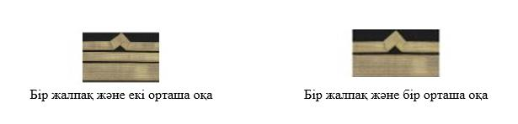

      8. Кокарда, нысанды түймелер.

      Кокарда: ені 0,5 см контур бойынша көк жиегі және оған алтын зәкірі бар, қара түсті фоны бар, сопақша, алтын бүркіт бейнеленген емен жапырақтарының гүл шоқтарымен қоршалған. Кокарданың мөлшері 5 см-ден – 4 см-ге дейін. Нысанды түймелер жиегінде жиегі бар, дөңес пішінді шеңберді білдіреді, ортасында зәкірдің бейнесі орналасқан. Түймелердің диаметрі: үлкендер үшін 0,22 см және кішкентайлар үшін 0,14 см (14-сурет).

      14-сурет

      22 мм

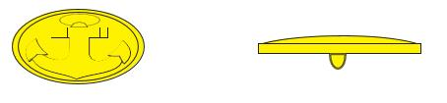

      14 мм

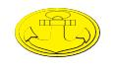

© 2012. Қазақстан Республикасы Әділет министрлігінің «Қазақстан Республикасының Заңнама және құқықтық ақпарат институты» ШЖҚ РМК